279-PLA-OI-2020

Ref. SICE: 1545-18

21 de febrero de 2020

Licenciada

Silvia Navarro Romanini

Secretaría General de la Corte

Estimada señora:

Le remito el informe suscrito por la Licda. Ginethe Retana Ureña, Jefa del Subproceso de Organización Institucional, relacionado con rediseño de procesos del Juzgado Penal de Cañas como parte de la mejora integral del proceso penal.

Con el fin de que se manifestaran al respecto, mediante oficio 1946-PLA-OI-2019, del 19 de noviembre del 2019, el preliminar de este documento fue puesto en conocimiento de la Magistrada Patricia Solano Castro, Coordinadora de la Comisión de la Jurisdicción Penal, con copia a la Dirección de Tecnología de Información, Contraloría de Servicios Primer Circuito Judicial de Guanacaste, Consejo de Administración del Primer Circuito Judicial de Guanacaste y al Juzgado Penal de Cañas. A la fecha no se recibió respuesta.

Atentamente,

Dixon Li Morales, Jefe a.i.

Proceso Ejecución de las Operaciones

Copias:

* Comisión de la Jurisdicción Penal
* Dirección de Tecnología de Información
* Contraloría de Servicios del Primer Circuito Judicial de Guanacaste
* Consejo de Administración del Primer Circuito Judicial de Guanacaste
* Juzgado Penal de Cañas
* Archivo

bls

Ref.1132-18,**1545-18**



 

***Subproceso de Organización Institucional***

***Proceso de Ejecución de las Operaciones***

***Dirección de Planificación***

***Rediseño de Procesos del Juzgado Penal de Cañas***

*Elaborado por:*

***Licda. Priscilla Masís Alpízar***

|  |  |  |
| --- | --- | --- |
|  | **Nombre** | **Puesto** |
| **Revisado por:** | Ing. Jorge Fernando Rodríguez Salazar, MSc | Coordinador de Unidad |
| **Aprobado por:** | Licda. Ginethe Retana Ureña | Jefa, Subproceso Organización Institucional |
| **Visto Bueno** | Ing. Dixon Li Morales | Jefe a.i. Proceso Ejecución de las Operaciones |

**Noviembre, 2019**

|  |  |
| --- | --- |
| **Información general:** | |
| **Código:** | Referencias internas **1545-18**, 1132-18 | |
| **Proyecto:** | Rediseño de Procesos del Juzgado Penal de Cañas como parte de la Mejora Integral del Proceso Penal | |
| **Directora:** | Licda. Nacira Valverde Bermúdez | |
| **Elaborado por:** | Licda. Priscilla Masís Alpízar | |
| **Patrocinador:** | Consejo Superior | |

1. **Antecedentes**

La Corte Plena aprobó los estudios de la Auditoría Judicial 958-107-AUO-2012 sobre la estructura de Control Interno de los Juzgados Penales a nivel gerencial y su contribución a la etapa de investigación del proceso penal y el estudio 259-66-SAO-2016 sobre el estudio operativo de los Tribunales Penales, en las sesiones 37-12 artículo VIII y 15-16 artículo XVII, respectivamente.

A partir de lo anterior, la Dirección de Planificación con el liderazgo del Despacho de la Presidencia diseñó el proyecto de mejora integral del proceso penal, conocido por el Consejo Superior en la sesión 71-17, del 1 de agosto del 2017, artículo CXI, donde se aprobó el abordaje a los despachos de la materia penal. El proyecto consta de tres fases: planeación, ejecución y seguimiento y se inauguró en una actividad protocolaria el 4 de mayo de 2018.

La etapa de planeación se dio durante el 2018, y tuvo como resultado el diseño de los modelos de tramitación de los Juzgados Penales según el estudio 1405-PLA-18, el cual fuera aprobado por el Consejo Superior en sesión 16-19 del 22 de febrero del 2019, artículo LXII.

* 1. ***Estudios técnicos preliminares***
* En el informe 52-PLA-2012 del Departamento de Planificación referente al análisis de estructura y funcionamiento del Juzgado Penal de Cañas, conocido por el Consejo Superior en sesión 11-12 celebrada el 9 de febrero del año en curso, art. XXXVI.
* Estudio 1-PLA-DO-2017, que contiene el informe integral de juzgados penales unipersonales, conocido en sesión del Consejo Superior 15 -17, celebrada el 22 de febrero de 2017, art. III, donde se les dotó de un recurso ordinario de persona Juzgadora a partir de enero de 2018.
* Sesión del Consejo Superior 26-18, celebrada el 05 de abril de 2018, artículo XII que contiene el acta de visita efectuada al Juzgado Penal de Cañas realizado por la Inspección Judicial los días 06 al 07 de marzo de 2018.
  1. ***Competencia territorial***

El Consejo Superior en la sesión 101-18, del 20 de noviembre del 2018, artículos LXX, conoció el oficio 1344-PLA-2018, relacionado con los roles de la disponibilidad para el ámbito jurisdiccional de las materias Penal, Penal Juvenil, Violencia Doméstica y Contencioso Administrativo a nivel nacional, contemplándose en dicho estudio las variables de competencia, cantidad de personal, así como la especialización de la materia.

El Juzgado Penal de Cañas asume la competencia territorial y de los asuntos de apelaciones de segunda instancia en materia de tránsito y contravenciones, de los cantones de Cañas, Abangares y Tilarán, y a su vez, el órgano jurisdiccional que conoce los asuntos en alzada del Juzgado Penal de Cañas es el Tribunal Penal del Primer Circuito Judicial de Guanacaste, sede Cañas. En la siguiente figura se muestra la provincia de Guanacaste, identificándose la competencia territorial del Juzgado Penal de Cañas:

**Figura 1**

**Competencia territorial del Juzgado Penal de Cañas**

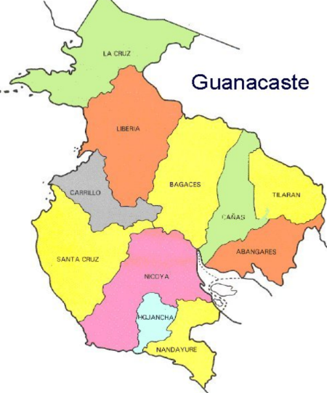

**Fuente: Elaboración propia con información del Instituto Nacional de Estadística y Censo (INEC).**

Los cantones Abangares, Cañas, y Tilarán que se ubican en el sector sur de la provincia de Guanacaste, son conocidos como cantones de la altura de Guanacaste, se compone por la totalidad de 18 distritos pertenecientes a dichos cantones y posee una extensión de 1.996,4 km² aproximadamente y alberga cerca de 63.880 habitantes (INEC, Censo 2011).

A raíz de lo anterior, la Dirección de Planificación elaboró un Plan de Trabajo para llevar a cabo un proceso de diagnóstico y análisis del funcionamiento actual. A partir del diagnóstico realizado en el Juzgado Penal de Cañas, de acuerdo con las visitas realizadas en el periodo comprendido del 08 al 24 de mayo de 2019, a continuación, se detallan los principales resultados obtenidos.

1. **Estructura Organizacional**
   1. ***Organigrama***

El Juzgado Penal de Cañas se encuentra conformado de manera ordinaria por un total de siete puestos de trabajo, de los cuáles uno de ellos correspondiente a la clase de puesto de Jueza o Juez es ordinario a partir de enero de 2018. El detalle se muestra seguidamente:

**Organigrama 1**

**Recurso Humano del Juzgado Penal de Cañas,**

**a mayo de 2019**

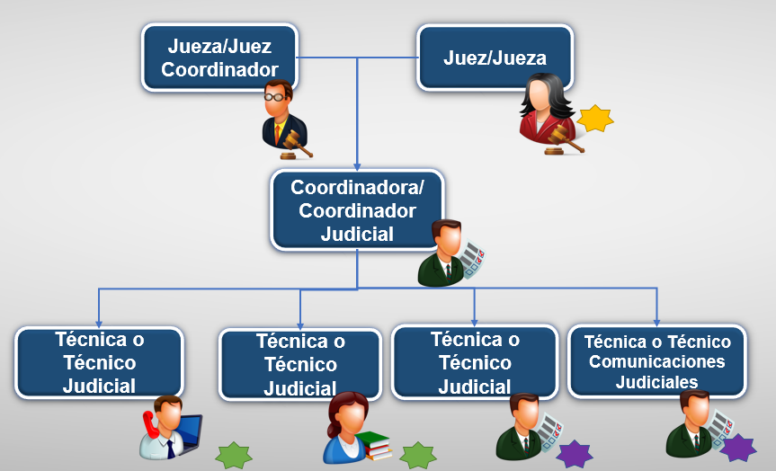

**Fuente: Subproceso de Organización Institucional**

Se identifica una estructura organizacional vertical, con un primer nivel jerárquico donde se ubican dos personas Juzgadoras, de las cuales una de ellas es la persona Coordinadora del despacho. Una segunda línea de mando, ocupado por la persona Coordinadora Judicial, quien tiene a su cargo el soporte a la totalidad del despacho. Un tercer nivel, se conforma de cuatro personas Técnicas Judiciales, que se dedican al trámite de los asuntos y soporte de asuntos que ingresan al Juzgado, de las cuales una de ellas es una persona Técnica en Comunicaciones Judiciales encargada de las notificaciones.

* 1. ***Estructura de tramitación del despacho***

A continuación, se muestra la estructura de trabajo al momento del abordaje

**Figura 2**

**Estructura de trabajo del Juzgado**

**Penal de Cañas**

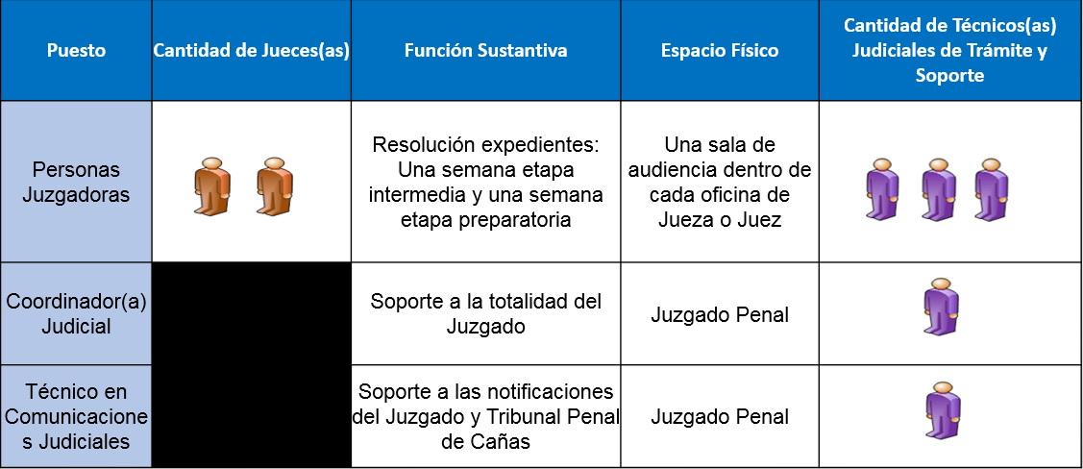

**Fuente: Subproceso de Organización Institucional**

Durante octubre a diciembre 2017, el Despacho contó con la colaboración de una plaza de Jueza o Juez Supernumerario, dedicado a la atención de audiencias preliminares, y a partir de enero del 2018, se dotó de una segunda plaza de Jueza o Juez 3, momento a partir del cual ambos por rol semanal conocen la etapa preparatoria y la etapa intermedia; para lo cual es importante que el desarrollo de las audiencias se realiza dentro de la oficina de cada Jueza o Juez. En relación con la atención de la disponibilidad existe un rol de atención semanal asumiendo en horario hábil y no hábil.

La persona Coordinadora Judicial 2, distribuye por medio de roles las cargas de trabajo entre el personal Juzgador y Técnico Judicial, sin embargo, esta distribución no considera equipos de trabajo. Además, se dedica a la supervisión general del personal Técnico Judicial y de velar por el buen funcionamiento del Despacho.

Además, el Despacho cuenta con un total de tres personas en el puesto de Técnico o Técnica Judicial 2, que se distribuyen las labores de la siguiente manera: dos personas se encargan de la tramitación ordinaria de las solicitudes de etapa intermedia y preparatoria, y un técnico judicial que realiza labores de manifestación, recibo y entrega de expedientes y escritos en despachos, trasladar expedientes a copias, colaborar con la atención de teléfono, así como de correo interno.

El servicio de la entrega de Hojas de delincuencia se da de forma compartida con el Tribunal Penal de la zona (el Tribunal atiende los martes, jueves y viernes al 50%), lo cual se convierte en un factor crítico para la persona usuaria porque debe de estar visitando las dos oficinas para identificar a donde puede ser atendido, además de que el viernes se hace de manera compartida entre las dos oficinas, lo cual dificulta los roles de atención.

Adicionalmente, el Juzgado cuenta con una plaza de persona Técnica en Comunicaciones Judiciales, quien da soporte a las notificaciones tanto del Juzgado como del Tribunal Penal del Primer Circuito Judicial de Guanacaste, sede Cañas; no obstante, dicha plaza se encuentra sujeta a análisis por parte de la Dirección de Planificación a fin de concentrar recursos en la zona que formarán parte de la nueva Oficina de Comunicaciones Judiciales de Cañas.

El juzgado en estudio no cuenta con un rol de atención secundario de personas usuarias en caso de que la persona Técnica Judicial manifestadora efectúe diligencias externas, lo cual dificulta los roles de atención a la persona usuaria.

De acuerdo con la consulta realizada a la Relación de Puestos de la Dirección de Gestión Humana, todas las plazas destacadas en la oficina en estudio son ordinarias. Al momento del abordaje, el Juzgado no cuenta con apoyo supernumerario ni personal meritorio.

Las funciones del personal del Juzgado se encuentran establecidas en el Perfil Competencial de la Dirección de Gestión Humana según sea la clase de puesto, lo cual puede ser consultado mediante la dirección electrónica<http://intranet/gestionhumana/index.php/manual-perfiles>, cuyo perfil define los conocimientos, habilidades y experiencia imprescindibles para el desempeño y ejecución de las tareas.

Con el fin de conocer la distribución según la organización interna del Juzgado, se realizó un levantamiento de las funciones principales que ejecuta la totalidad de puestos de apoyo que se desempeñan en el despacho, a fin de detectar variaciones confrontándolo con lo establecido en el modelo de tramitación de los Juzgados Penales, para lo cual los principales hallazgos según puesto de trabajo fueron los siguientes:

**Figura 3**

**Principales Hallazgos según puesto de trabajo del Juzgado Penal de Cañas**

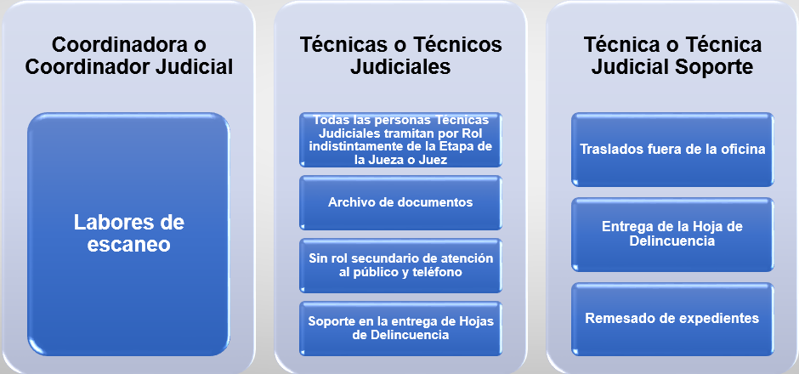

**Fuente: Subproceso de Organización Institucional**

Por lo expuesto anteriormente, se procedió a reorganizar las funciones por cada puesto de trabajo, de manera que fue implementado un manual de funciones según se puede observar en el **apéndice 1**.

1. **Definición de Equipo de Mejora de Procesos**

Como parte de las actividades del diagnóstico efectuado, se conformó un equipo de trabajo con personal del despacho que se abocará tanto al desarrollo e implementación de las propuestas planteadas, así como el seguimiento requerido para la sostenibilidad del plan de trabajo, lo cual fue acogido positivamente por el despacho, debido a los cambios que se avecinan en cuanto a los métodos de trabajo empleados.

A continuación, se detallan las personas que conforman el Equipo de Mejora de Procesos del despacho analizado:

**Figura 4**

**Equipo de Mejora de Procesos del**

**Juzgado Penal de Cañas**

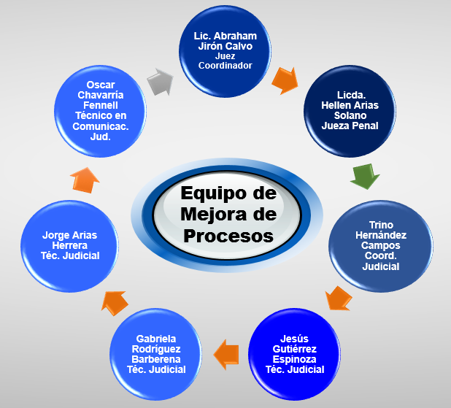

**Fuente: Subproceso de Organización Institucional**

En el **apéndice 2** se muestra el Equipo de Mejora de Procesos conformado y las responsabilidades que se comprometieron a asumir. A su vez, en la ***minuta 2*** *contiene el documento* 40-PLA-OI-MNTA-2019 sobre la conformación del Equipo de Mejora de Procesos, según reunión de fecha 23 de abril del 2019.

Se reitera que el objetivo de la integración de este Equipo de Mejora de Procesos es el de promover en el Despacho, el análisis de los indicadores de gestión, la elaboración del SEVRI-PJ, PAO y PEI, entre otros, el cual debe ser confeccionado en conjunto con el personal, implementando reuniones mensuales o cuando las necesidades así lo requieran, donde se aproveche para comentar y analizar el estado del despacho. Además, el Equipo debe documentar las reuniones que se efectúen, por medio del Acta de reunión y Planes Remediales que surjan a partir del análisis de indicadores de gestión, además documentar toda otra reunión que efectúe el despacho, con el fin de obtener los acuerdos y acciones definidas.

En caso de realizar alguna modificación en la conformación de este equipo de trabajo, ya sea por acuerdo del personal del despacho o bien debido a situaciones que obedecen a movimientos de personal, se recomienda sustituir a las personas y considerar la incorporación del nuevo integrante del equipo de mejora procurando la participación de todas las áreas del despacho, de forma que exista comunicación y control de cada una de las tareas desarrolladas por los diferentes colaboradores del Juzgado.

1. **Atención a la persona usuaria**

De acuerdo con el muestreo realizado al despacho del 03 de diciembre al 09 de abril de 2019, equivalente a 79 días, los resultados obtenidos brindarán un aproximado del volumen de ingreso diario al despacho de las siguientes variables:

* Cantidad de llamadas telefónicas que son atendidas.
* Cantidad de personas usuarias que se presentan y retroalimentación de la Contraloría de Servicios.
  1. ***Atención de llamadas telefónicas***

Como parte del análisis se realizó un muestreo sobre la carga de trabajo que representa la atención de llamadas telefónicas por lo que se facilitó un formato al Técnico o Técnica judicial responsable de esa labor, para que durante las fechas del 03 al 09 de abril de 2019 efectuara el llenado de la información. Los resultados se muestran a continuación:

**Cuadro 1**

**Volumen de ingreso diario y atención de llamadas telefónicas**

**en el Juzgado Penal de Cañas**

|  |  |  |  |  |
| --- | --- | --- | --- | --- |
| **Variable** | **Promedio diario** | **Tiempo promedio para la atención** | **Tiempo que requiere diariamente la actividad** | **% Jornada Laboral** |
| Atención Telefónica del Despacho Línea A | 1 llamada | 6 minutos | 6 minutos | 0,01% |
| Atención Telefónica del Despacho Línea B | 3 llamadas | 3 minutos | 10 minutos | 0,02% |

**Fuente: Subproceso de Organización Institucional, según muestreo realizado del 03 de diciembre al 09 de abril de 2019.**

Con respecto a la atención de llamadas telefónicas, se determinó que esta actividad requiere un tiempo promedio diario de 16 minutos, esto indica que se consume un 0.03% de la jornada laboral; específicamente para el personal dedicado a esta labor. Importante mencionar, que para esta labor no existe rol de atención telefónica. Según la información analizada, un 84% de las consultas efectuadas vía telefónica tienen relación al trámite de algún expediente mientras que un 3% las personas usuarias consultaban el número telefónico de otro Despacho, lo anterior como la mayor proporción de asuntos, el restante 13% derivan diversas consultas.

* 1. ***Atención de personas usuarias***

En cuanto a la atención de personas usuarias, los resultados se muestran seguidamente:

**Cuadro 2**

**Volumen de ingreso diario y atención de personas usuarias**

**en el Juzgado Penal de Cañas**

|  |  |  |  |  |
| --- | --- | --- | --- | --- |
| **Variable** | **Promedio diario** | **Tiempo promedio para la atención** | **Tiempo que requiere diariamente la actividad** | **% Jornada Laboral** |
| Atención de personas usuarias | 4 personas | 9 minutos 37 segundos | 37 minutos | 19,0% |
| Solicitud Hoja de Delincuencia | 15 por persona | 4 minutos 13 segundos | 1 hora, 5 minutos | 13,5% |

**Fuente: Subproceso de Organización Institucional, según muestreo realizado del 03 de diciembre al 09 de abril de 2019.**

En total se obtuvo una muestra de 1531 personas usuarias, de las cuales un 18% realizó una manifestación ante el Despacho y el otro 82% se apersonaron a solicitar la hoja de delincuencia. Lo anterior, permite analizar que el tiempo promedio que se genera en la atención la persona usuaria es de una hora y 42 minutos por día, por lo que la persona encargada de la manifestación, precisamente en esta gestión consume un 37,5% de la jornada laboral.

Parte del análisis, permitió determinar que el 68% de las personas usuarias que no solicitaron hoja de delincuencia, se presentan a consultar sobre expedientes un 7% para entrega de cédulas de citación, un 7% recepción de expedientes de otros despachos, lo anterior como las variables más representativas y el restante 18%, correspondiente a otras diligencias.

La información anterior, evidencia que la función de atención de personas en manifestación no necesita la asignación de una persona a tiempo completo; por lo tanto, la persona que en la actualidad se desempeña en esta actividad puede atender otras labores, actualmente se encarga de realizar diferentes desplazamientos fuera de la oficina del Juzgado Penal, lo cual se profundiza en el capítulo 6.7.1 y 6.7.2

* 1. ***Retroalimentación de la Contraloría de Servicios del I Circuito Judicial de Guanacaste.***

Analizados los informes 079-CSG-2019, 089-CSG-2019 y 093-CSG-2019 suministrados por la Contraloría de Servicios de Guanacaste, en el caso del Juzgado Penal de Cañas, dentro del parámetro de tiempo comprendido 2018 a abril 2019, no se registró ningún tipo de gestión de inconformidad o sugerencia.

Importante mencionar, que durante el abordaje se determinó la ausencia de buzón de sugerencias en la instalación física del Despacho, aunado a la ausencia de material informativo sobre el servicio que se brinda mediante la Contraloría de Servicios del Poder Judicial.

* 1. ***Área de atención al público***

El área de atención al público del Juzgado Penal de Cañas debe contar con los elementos requeridos por la Ley 7600 y los definidos por el área de Salud Ocupacional de la Dirección de Gestión Humana, por lo tanto, corresponderá a la Administración Regional de Liberia en coordinación con las Direcciones Ejecutiva y Gestión Humana, respectivamente, efectuar las diligencias que correspondan para adaptar las condiciones mínimas necesarias y de seguridad para el personal del despacho y personas usuarias en lo que respecta al área de manifestación.

* 1. ***Seguridad en las audiencias***

Corresponderá a la Dirección Ejecutiva en coordinación con la Administración Regional de Liberia verificar las condiciones mínimas necesarias de seguridad para el personal del despacho y personas usuarias en lo que respecta al resguardo durante el desarrollo de las audiencias y juicios que se celebran tanto en el Juzgado como en el Tribunal Penal de Cañas.

1. **Mapa general del proceso**
   1. ***Etapa preparatoria***

En los Juzgados Penales, la materia penal está dividida en dos etapas, en primer lugar, la etapa preparatoria, según lo establece el artículo 274 del Código Procesal Penal, donde se indica que *“El procedimiento preparatorio tendrá por objeto determinar si hay base para juicio, mediante la recolección de elementos que permitan fundar la acusación del fiscal o el querellante y la defensa del imputado”.*

En la siguiente figura, se representa el Macroproceso general de expedientes en etapa preparatoria del Juzgado Penal de Cañas:

**Figura 5**

**Macroproceso expedientes con Etapa Preparatoria del**

**Juzgado Penal de Cañas**

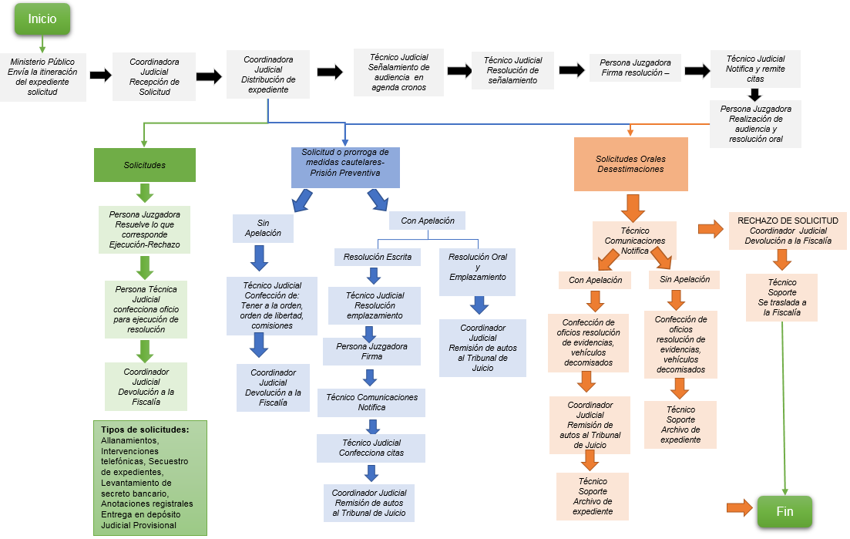

**Fuente: Subproceso de Organización Institucional**

Es importante mencionar que dentro del trámite de la Etapa Preparatoria del Juzgado Penal de Cañas se tramitan las solicitudes tales como medidas cautelares, solicitudes de rebeldía, prórrogas de medidas cautelares, allanamientos, levantamiento de secreto bancario, anotación registral, secuestro de expediente clínico, anticipo jurisdiccional de la prueba, intervenciones telefónicas, levantamiento de cadáver, apertura de evidencia, desestimaciones, entre otros.

* 1. ***Etapa intermedia***

En segundo lugar, se tiene la etapa intermedia que según el Código Procesal Penal mediante el artículo 310, indica que el procedimiento intermedioes *“Cuando únicamente se formulen requerimientos o solicitudes diversos a la acusación o la querella, el tribunal del procedimiento intermedio resolverá sin sustanciación lo que corresponda, salvo disposición en contrario o que estime indispensable realizar la audiencia preliminar, en cuyo caso convocará a las partes”.*

En la siguiente figura, se representa el Macroproceso general de expedientes en etapa intermedia del Juzgado Penal de Cañas:

**Figura 6**

**Macroproceso de expedientes en etapa intermedia del**

**Juzgado Penal de Cañas**

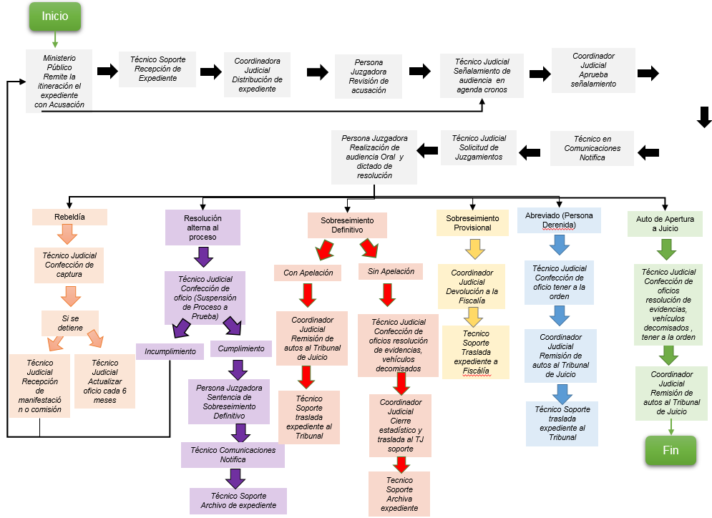

**Fuente: Subproceso de Organización Institucional**

Tal como se puede observar de la figura anterior, para efecto de la realización de audiencias orales se derivan diferentes motivos, tales como Rebeldía, Resolución alterna al proceso, Sobreseimientos Definitivo, Sobreseimiento Provisional, Abreviado (con Persona Detenida) y Autos de Apertura a Juicio.

De manera general, como hallazgo importante referente a la metodología de trabajo según sea la etapa intermedia o preparatoria de determinado expediente, es referente al proceso de notificaciones, dado a que este proceso es realizado por una persona Técnica en Comunicaciones Judiciales y no por las personas Técnicas Judiciales de Trámite, y además, la persona Coordinadora Judicial efectuaba el cierre estadístico posterior a la realización de las audiencias, situación que limitaba conocer los tiempos de duración reales de los expedientes y que además, constituye un riesgo al no tener la trazabilidad ni el seguimiento adecuado de las diligencias posteriores que devienen del proceso. Dicha mala práctica fue corregida durante el abordaje.

Lo anteriores macroprocesos, fueron validados por el Equipo de Mejora de Procesos del despacho, así como los hallazgos indicados sobre el proceso de notificación, ver ***minuta 3*** *que contiene el documento* 60-PLA-OI-MNTA-2019 sobre los avances de resultados, según reunión de fecha 8 de mayo del 2019.

1. **Análisis estadístico**
   1. ***Movimiento Histórico***

En el cuadro que se muestra a continuación, se puede determinar el comportamiento que presentó el Juzgado Penal de Cañas, durante los periodos 2014 al 2018.

**Cuadro 3**

**Movimiento Histórico y Relación Salida versus Entrada del Juzgado Penal**

**de Cañas, durante los periodos 2012 y 2018**

|  |  |  |  |  |  |
| --- | --- | --- | --- | --- | --- |
| **Balance General Penal** | **2014** | **2015** | **2016** | **2017** | **2018** |
| Casos entrados | 2166 | 1878 | 1840 | 1770 | 1864 |
| Casos reentrados | 175 | 108 | 178 | 33 | 230 |
| Casos Apertura Testimonio Piezas | 5 | 9 | 8 | 7 | 12 |
| **Total de Entrados** | **2341** | **1986** | **2018** | **1803** | **2094** |
| Total de Entrados por mes | 208 | 177 | 179 | 160 | 186 |
| **Total Casos Terminados** | **2373** | **2110** | **2059** | **1833** | **2281** |
| Casos terminados por mes | 211 | 188 | 183 | 163 | 203 |
| **Total Casos Terminados con Auto Apertura a Juicio** | **272** | **284** | **522** | **246** | **268** |
| Casos Autos Apertura a Juicio por mes | 24 | 25 | 46 | 22 | 24 |
| **Porcentaje Autos de Apertura a Juicio** | **11%** | **13%** | **25%** | **13%** | **12%** |
| Circulante final | 548 | 433 | 400 | 377 | 202 |
| Circulante en Trámite | 309 | 170 | 176 | 154 | 49 |
| Circulante Provisional | 239 | 256 | 224 | 223 | 153 |
| **Porcentaje de Relación Salida/Entrada Total** | **101%** | **106%** | **102%** | **102%** | **109%** |

**Fuente: Subproceso de Organización Institucional, de acuerdo con anuarios judiciales de los periodos 2014-2017 y cuadros estadísticos preliminares del 2018 brindados por el Subproceso de Estadística.**

La cantidad de asuntos entrados muestra un decrecimiento sostenido durante los periodos 2014 al 2017 que se analizan, no obstante, para el periodo 2018 el comportamiento aumenta en 94 asuntos (5%) respecto al 2017. Un punto importante son los asuntos reentrados al circulante del despacho, que muestra un comportamiento irregular, sin embargo, destaca que para el 2018 se presentó la mayor del último quinquenio, siendo valores representativos en el aumento del circulante. Asimismo, la entrada total de asuntos para el 2018, se encuentra conformada en un 82% de asuntos nuevos, 12% de asuntos reentrados y un 6% de casos de apertura a testimonio de piezas, lo que refiere a que en promedio ingresaron 186 asuntos mensuales.

Respecto a los casos terminados se presenta un comportamiento irregular, para lo cual se destaca que durante los periodos 2015 al 2017 una disminución sostenida, sin embargo, la producción sufrió un aumento en el 2018 de un 24% respecto al 2017, por lo cual durante el 2018 en promedio terminaron 203 asuntos al mes.

Referido al comportamiento de los casos terminados con autos de apertura a Juicio, se presenta un comportamiento irregular, para lo cual se destaca que en promedio se remitieron 24 asuntos por mes, con excepción del periodo 2016, ya que esa cifra aumentó en un 52%; esta variable permite identificar que diariamente se solicita un auto de apertura al Tribunal de Juicio de Cañas.

El comportamiento de este despacho en cuanto a la atención de los asuntos del periodo en estudio refleja una disminución sostenida para todos los periodos, específicamente en el caso del circulante final del 2018 fue el más bajo de todos los periodos, en un 63% comparado con el circulante del 2014, sin embargo, este comportamiento positivo obedece a la dotación de la segunda plaza para ese año.

El porcentaje de relación terminados versus la totalidad de entrada de asuntos para todos los periodos en análisis, se presentaron valores superiores al 100%, lo que indica que el Juzgado Penal de Cañas se encuentra en la capacidad de atender la carga de trabajo que ingresa al despacho (entrada de asuntos nuevos y reentrados).

Seguidamente, se realiza una representación gráfica que contempla las variables del movimiento de trabajo del despacho.

**Gráfico 1**

**Entrada Total versus Salida Total de asuntos del Juzgado Penal**

**de Cañas, durante los periodos 2014 al 2018**

**Fuente: Subproceso de Organización Institucional, de acuerdo con anuarios judiciales y cuadros estadísticos preliminares del 2018 brindados por el Subproceso de Estadística.**

En los últimos cinco años ingresaron en el Juzgado Penal de Cañas 9518 asuntos nuevos, equivalente a un promedio de entrada mensual de 169 asuntos, asimismo se terminaron 10656 casos, equivalente a un promedio mensual 189 asuntos. En relación con el circulante final se ha observado una disminución sostenida desde el 2014.

* 1. ***Análisis de asuntos terminados según motivo***

En el siguiente gráfico se detalla el motivo de término de los asuntos del Juzgado Penal de Cañas durante el último quinquenio:

**Gráfico 2**

**Casos terminados del Juzgado Penal de Cañas**

**durante los periodos del 2014 al 2018**

**Fuente: Subproceso de Organización Institucional, de acuerdo con anuarios judiciales y cuadros estadísticos preliminares del 2018 brindados por el Subproceso de Estadística.**

En los últimos cinco años se terminaron un promedio anual 10656 causas, equivalente a 189 asuntos mensuales, de los cuales el 38% del total de asuntos terminados corresponden a desestimaciones, el 24% asuntos terminados por sobreseimiento definitivo, el 12% autos de apertura a juicio, el 11% desestimaciones orales, el 7% de los asuntos fueron devueltos al Ministerio Público y el restante 8%, otros motivos. Efectuando una comparativo entre los asuntos terminados y los parámetros de producción definidos por la Dirección de Planificación, se puede determinar una producción de un 122%, por lo tanto, el despacho cumple con la cuota de producción esperada.

* 1. ***Cantidad de solicitudes ingresadas***

A continuación, se detalla el motivo de término de las solicitudes ingresadas en el Juzgado Penal de Cañas durante el año 2018, según los datos obtenidos del sistema SIGMA:

**Gráfico 3**

**Solicitudes ingresadas por el Juzgado Penal de Cañas**

**durante el 2018**

**Fuente: Subproceso de Organización Institucional, con datos preliminares obtenidos del SIGMA.**

En total se recibieron 384 solicitudes equivalente a un promedio de 34 asuntos por mes, de las cuales con mayor frecuencia se presentan solicitudes de medidas cautelares con un 46%, un 14% de los asuntos corresponde a solicitudes de prisión preventiva, 10% prórrogas de prisión preventiva, 8% solicitudes de levantamiento de secreto bancario, el restante 22% solicitudes referentes a gravámenes, allanamientos, comisiones, secuestro de documento, entre otros.

* 1. ***Apelaciones de segunda instancia***

En el siguiente gráfico se detalla la cantidad de asuntos ingresados al Juzgado Penal de Cañas para conocer apelaciones de segunda instancia, durante el periodo del año 2014 al 2018:

**Gráfico 4**

**Cantidad de apelaciones de segunda instancia ingresadas al Juzgado**

**Penal de Cañas, durante los periodos 2014 al 2018**

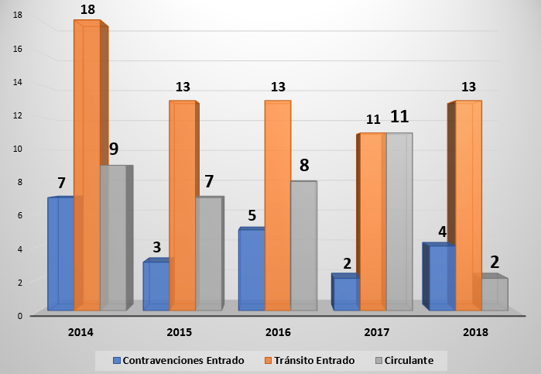

**Fuente: Subproceso de Organización Institucional, de acuerdo con anuarios judiciales y cuadros estadísticos preliminares del 2018 brindados por el Subproceso de Estadística.**

Como se logra observar en el gráfico anterior, durante el periodo del 2014 al 2017 la mayor cantidad de expedientes ingresados como apelaciones de segunda instancia, corresponden a materia de tránsito con el 76% equivalente a 14 causas anuales y el 24% equivale a materia de contravenciones equivalente a 4 asuntos en promedio anual. Del anterior análisis es posible determinar, que para este Despacho la atención de apelaciones no representa una mayor carga de trabajo, dado a que en promedio ingresa un asunto mensual para el caso de la materia de tránsito y 0,3 mensuales en el caso de asuntos de contravenciones.

* 1. ***Efectividad de audiencias***

En el siguiente gráfico se muestra el porcentaje de efectividad de las audiencias programadas y las audiencias realizadas durante el 2018, a continuación, se detallan los resultados:

**Cuadro 4**

**Efectividad de las audiencias realizadas en el Juzgado**

**Penal de Cañas, durante el 2018**

| **Variable** | **Cantidad** | **%** | **Efectividad** |
| --- | --- | --- | --- |
| **Realizadas** | 464 | 68% | 527 |
| **Conciliadas** | 38 | 6% |
| **Suspendidas** | 25 | 4% | 130 |
| **Sin Efecto** | 8 | 1% |
| **No Realizada** | 122 | 18% |
| **Pendiente** | 25 | 4% |  |
| **Total general** | **682** | **100%** | **77%** |

**Fuente: Subproceso de Organización Institucional, de acuerdo con anuarios judiciales y cuadros estadísticos preliminares del 2018 brindados por el Subproceso de Estadística.**

Durante el 2018, se señalaron un total de 682 audiencias lo que es equivalente a un promedio de 61 audiencias mensuales, y considerando la distribución de trabajo que tiene el Juzgado Penal y siendo que en promedio por plaza de juez es de 10 días el promedio diario es equivalente a 3 audiencias, con un promedio de efectividad del 77%, lo que permite determinar que en lo referente a la cantidad de audiencias que actualmente son programadas por el Juzgado Penal de Cañas se encuentra en concordancia con el modelo de tramitación de los Juzgados Penales.

Según la **minuta 5** que contiene el documento 64-PLA-OI-MNTA-2019, sobre la presentación final de resultados realizada el 14 de junio del 2019**,** el Despacho efectuó la aclaración referente a la cantidad indicada en la variable de “No realizados”, justificando dicho número obedece a las rebeldías que constantemente se presentan, o bien por motivo de que no se realizan efectivamente las citaciones de las partes o errores durante el proceso de citación.

Con respecto a la variable “pendiente”, la Dirección de Planificación efectuó una retroalimentación al Despacho en el sentido de que esta variable se está presentando por cuanto las personas Juzgadoras no actualizan el estado con el apunte correspondiente; situación que es importante reflejar como carga de trabajo realizada por la Jueza o Juez.

El plazo de la Agenda Cronos del Juzgado Penal de Cañas al 04 de junio del 2019 cuenta con la fecha del último señalamiento al 03 de julio de 2019, es decir a un mes. Si bien, se evidenciaron espacios disponibles durante la primera quincena de julio, esos casos son por motivos especiales a solicitud de partes que solicitan espacio para hacer uso de pólizas y así someterse a una posible salida alterna o bien el abogado el Representante de la Oficina de la Defensa Civil de Liberia, ya tiene agendado casos anteriores y hasta esa fecha puede asistir.   Además, las personas Técnicas Judiciales, únicamente contaban con 14 expedientes cada uno pendientes de señalar, pero los mismos fueron emitidos a la persona Coordinadora Judicial ese día para la aprobación correspondiente dentro del sistema, ver ***apéndice 4***, que contiene el estado de la Agenda Cronos, según correo electrónico de 04 de junio del 2019.

* 1. ***Expedientes pasados a notificar***

En el siguiente gráfico se muestra la cantidad de expedientes pasados a notificar durante el 2018, los resultados se indicarán seguidamente:

**Gráfico 5**

**Expedientes pasados a notificar el Juzgado**

**Penal de Cañas, durante el 2018**

**Fuente: Subproceso de Organización Institucional, de acuerdo con cuadros estadísticos preliminares del 2018 brindados por el Subproceso de Estadística.**

Durante el 2018, 2944 expedientes fueron pasados a la Oficina de Comunicaciones Judiciales, equivalente a 262 expedientes mensuales, de los cuales representó un total de 4380 cédulas de notificación realizadas por esa oficina, lo que equivale a 389 cédulas notificadas por mes.Como la oficina cuenta con dos plazas de Técnica o Técnico Judicial enfocadas en la tramitación, se puede establecer un promedio mensual por plaza de 131 expedientes, equivalente a 7 asuntos diarios.

1. **Retroalimentación de oficinas judiciales que interactúan con el Juzgado Penal**

Según minuta 55-PLA-OI-MNTA-2019 sobre la reunión sostenida el 20 de mayo de 2019, no se recibieron observaciones sobre oportunidades de mejoras para el Juzgado Penal de Cañas.

1. **Análisis del inventario**

De previo al abordaje para la implementación del rediseño de procesos con base en el modelo de tramitación de los Juzgados Penales, la Dirección de Planificación en coordinación con la Dirección de Tecnología de la Información, en marzo de 2019 efectúo una labor de implementación de las acciones de ubicación en el Sistema de Gestión de Despachos Judiciales, por lo tanto, el alcance de este apartado es el de reflejar la correcta distribución del circulante una vez efectuada la labor de inventario.

Al momento del abordaje, el Juzgado Penal de Cañas contaba con un circulante total de 317 asuntos, del cual 151 expedientes se encontraban en estado trámite y 166 asuntos ya contaban una resolución provisional. Para efectos del análisis, en los siguientes apartados se considerará la distribución de los asuntos de los expedientes que estado de trámite.

* 1. ***Distribución de circulante por fase de carpetas principales***

Seguidamente, se muestra la distribución del circulante en trámite considerando la fase, de acuerdo con la información del circulante al 14 de mayo del 2019:

**Gráfico 6**

**Porcentaje de Circulante en trámite según fase del proceso del**

**Juzgado Penal de Cañas, al 14 de mayo del 2018**

**Fuente: Subproceso de Organización Institucional, según circulante al 14 de mayo de 2019**

El circulante en trámite del despacho se compone de un 60% de asuntos en etapa intermedia, siendo el de mayor cantidad de asuntos con 91 expedientes, seguido de expedientes en etapa preparatoria con un total de 60 expedientes equivalente a un 40% (desestimaciones).

* 1. ***Distribución de circulante en trámite por persona Juzgadora según ubicación de carpetas principales***

Seguidamente, se muestra la distribución del circulante en trámite por persona Juzgadora según ubicación, de acuerdo con la información del circulante al 14 de mayo del 2019:

**Cuadro 5**

**Porcentaje de circulante por persona Juzgadora según ubicación del**

**Juzgado Penal de Cañas, al 14 de mayo del 2019**

|  |  |  |  |  |  |
| --- | --- | --- | --- | --- | --- |
| **Jueza o Juez Decisor** | **Coordinador/a Judicial** | **Juez/a 01** | **Juez/a 02** | **NULL** | **Total general** |
| Lic. Abraham Jirón Calvo | 3 | 36 |  |  | 78 |
| Licda. Helen Arias Solano |  |  | 38 |  | 72 |
| NULL |  |  |  | 1 | 1 |
| **Total general** | **3** | **36** | **38** | **1** | **151** |

**Fuente: Subproceso de Organización Institucional, según circulante al 14 de mayo de 2019**

El cuadro anterior, permite evidenciar que para el caso del circulante asignado a las personas Juzgadoras del Despacho, las cargas de trabajo se encuentran debidamente equilibradas y con las correctas ubicaciones para cada persona Juzgadora.

* 1. ***Inconsistencias de circulante en trámite por persona Técnica Judicial responsable según ubicación de carpetas principales***

Seguidamente, se muestra la distribución del circulante en trámite por persona Técnica Judicial según ubicación, de acuerdo con la información del circulante al 14 de mayo del 2019:

**Cuadro 6**

**Porcentaje de circulante por persona Técnica Judicial según ubicación del**

**Juzgado Penal de Cañas, al 14 de mayo del 2019**

|  |  |  |  |  |  |  |  |  |
| --- | --- | --- | --- | --- | --- | --- | --- | --- |
| **Técnica o Técnico Judicial** | **Coordinador/a Judicial** | **Juez/a 01** | **Juez/a 02** | **NULL** | **Técnica/o 01** | **Técnica/o 02** | **Técnica/o 04** | **Total general** |
| Gabriela Rodriguez Barberena | 2 |  | 36 |  | 21 | 12 |  | 71 |
| Jorge Arias Herrera | 1 | 36 | 2 |  | 12 | 26 | 2 | 79 |
| NULL |  |  |  | 1 |  |  |  | 1 |
| **Total general** | **3** | **36** | **38** | **1** | **33** | **38** | **2** | **151** |

**Fuente: Subproceso de Organización Institucional, según circulante al 14 de mayo de 2019**

Del cuadro anterior, se evidencia que al momento del abordaje las personas Técnicas Judiciales mantenían circulante en ambas ubicaciones lo cual es incorrecto, dado a que en el modelo de tramitación de los Juzgados Penales se establece que la metodología de trabajo debe mantener una relación mediante equipos de trabajo entre persona Juzgadora y Técnico Judicial responsable; de manera que si la persona Juzgadora tiene la ubicación de Juez/a1 debería trabajar con la persona Técnica Judicial de la ubicación Técnica/o 01, sin embargo esta situación fue corregida durante el abordaje.

* 1. ***Distribución de circulante en trámite por acción de ubicación de carpetas principales***

A continuación, se muestra la distribución del circulante en trámite según ubicación y tarea, de acuerdo con la información del circulante al 14 de mayo del 2019:

**Cuadro 7**

**Porcentaje de Circulante según ubicación y tarea del**

**Juzgado Penal de Cañas, al 14 de mayo del 2019**

| **Acción de ubicación** | **Coordinador/a Judicial** | **Juez/a 01** | **Juez/a 02** | **NULL** | **Técnica/o 01** | **Técnica/o 02** | **Técnica/o 04** | **Total general** |
| --- | --- | --- | --- | --- | --- | --- | --- | --- |
| Enviar a Otro Despacho | 3 |  |  |  |  |  |  | 3 |
| Espera Actas de Notificación |  |  |  |  | 2 |  |  | 2 |
| Espera Fecha de Audiencia |  |  |  |  | 4 | 1 |  | 5 |
| Espera realización de audiencia |  |  |  |  | 15 | 24 |  | 39 |
| Espera término vencimiento Conciliación |  |  |  |  |  | 1 |  | 1 |
| Expedientes Recibidos |  |  |  | 1 |  |  |  | 1 |
| Notificar |  |  |  |  |  | 1 | 2 | 3 |
| Pendiente Señalar |  |  |  |  | 11 | 10 |  | 21 |
| Realizar audiencia preliminar |  | 1 | 2 |  |  |  |  | 3 |
| Resolver Desestimación |  | 29 | 28 |  |  |  |  | 57 |
| Resolver Sobreseimiento |  | 6 | 8 |  |  |  |  | 14 |
| Tramitar Expediente |  |  |  |  | 1 | 1 |  | 2 |
| **Total general** | **3** | **36** | **38** | **1** | **33** | **38** | **2** | **151** |

**Fuente: Subproceso de Organización Institucional, según circulante al 14 de mayo de 2019**

La Dirección de Planificación ha implementado a los Juzgados Penales cuya tramitación sea física, un estándar en las acciones de ubicación, por lo tanto, el cuadro anterior permite identificar que, en la actualidad, el Juzgado Penal de Cañas cuenta con un circulante organizado que permite identificar la trazabilidad de los expedientes de acuerdo con el estado procesal del mismo.

1. **Estudio de tiempos y movimientos**
   1. ***Distribución de asuntos por etapa***

Con el objetivo de conocer el tipo de asunto que ingresa al Juzgado Penal de Cañas, se tomó una muestra de 821 expedientes entrados como carpetas principales durante diciembre 2018 al 09 de abril de 2019, a continuación, se detallan los resultados:

**Gráfico 7**

**Cantidad de asuntos según tipo de etapa ingresados al**

**Juzgado Penal de Cañas**

**Fuente: Subproceso de Organización Institucional, según muestreo realizado del 03 de diciembre al 09 de abril de 2019**

Con respecto a la cantidad de asuntos entrados por día, en el periodo analizado del 03 de diciembre al 09 de abril de 2019, se pudo determinar un promedio de ingreso diario de diez casos nuevos. De acuerdo con la información con el gráfico anterior, se logra evidenciar que de los casos entrados el 38% equivalente a 308 expedientes corresponde a asuntos en etapa intermedia mientras que 513 asuntos equivalente al 62% correspondía a asuntos de etapa preparatoria.

* 1. ***Atención de asuntos nuevos etapa preparatoria***

De la muestra obtenida sobre los casos entrados al Juzgado, se analizó la distribución de asuntos ingresados en etapa preparatoria, a continuación, se muestran los resultados:

**Gráfico 8**

**Distribución de asuntos en etapa preparatoria ingresados al**

**Juzgado Penal de Cañas**

**Fuente: Subproceso de Organización Institucional, según muestreo realizado del 03 de diciembre al 09 de abril de 2019**

Con respecto a la cantidad de casos entrados en etapa preparatoria, para el periodo analizado del 03 de diciembre al 09 de abril de 2019, se pudo determinar un promedio de ingreso diario de seis asuntos nuevos. Del 100% de los asuntos, la mayor cantidad de casos recibidos corresponden a solicitudes de desestimación con el 67%, las solicitudes de vista oral con persona detenida un 8%, solicitud de vista con persona detenida en disponibilidad y otros un 5% cada uno, solicitud de vista para ampliación de medidas cautelares un 4%, solicitud de levantamiento de secreto bancario 3%, solicitud de allanamiento, devolución de bienes y apertura de evidencia todos con un 1%.

En la categoría de otros, se determinaron solicitudes tales como incompetencias, anotaciones de gravamen de vehículos, anticipo jurisdiccional de la prueba, levantamientos de cadáver, intervenciones de comunicaciones, etc.

* 1. ***Tiempos de duración etapa preparatoria***

Para la toma de la muestra de la duración de procesos de la etapa preparatoria se entregó una plantilla que se facilitó a la persona Coordinadora Judicial, con la finalidad de que se incluyeran los asuntos terminados del 03 de diciembre al 09 de abril de 2019, equivalente a 79 días teniendo como objetivo conocer el tipo de asunto que se finaliza y los plazos de duración de los principales procesos.

Se obtuvo una muestra total de 146 asuntos, a continuación, se detalla la información:

**Cuadro 8**

**Resultado de muestreo etapa preparatoria del**

**Juzgado Penal de Cañas**

|  |  |  |
| --- | --- | --- |
| **Tipo de Solicitud** | **Cant. Total** | **%** |
| Desestimación | 76 | 52% |
| Otros | 26 | 18% |
| Vista oral persona detenida | 18 | 12% |
| Vista persona detenida en disponibilidad | 12 | 8% |
| Incompetencia | 4 | 3% |
| Vista oral ampl. medidas cautelares | 4 | 3% |
| Anotación registral de vehículo | 3 | 2% |
| Vista oral medidas cautelares | 3 | 2% |
| **Total general** | **146** | **100%** |

**Fuente: Subproceso de Organización Institucional, según muestreo realizado del 03 de diciembre al 09 de abril de 2019**

Del cuadro anterior se logra observar que del 100% de los asuntos tomados en el muestreo el 52% corresponde a las solicitudes de desestimación, seguido por el 18% categorizado en otros, los cuales contemplan asuntos tales como allanamientos, apertura de evidencia, declaratoria de rebeldía, entre otros; 12% vista oral con persona detenida, 8% asuntos de vista con persona detenida atendida en disponibilidad, 3% incompetencias y solicitudes de ampliación de medidas cautelares, y un 2% anotación registral de vehículo y vista oral para medidas cautelares, respectivamente.

Para analizar la duración de tiempos se tomó como base los dos procesos que tuvieron mayor cantidad de asuntos terminados, teniendo en primer lugar las desestimaciones y en segundo lugar la vista oral con persona detenida.

***9.3.1. Solicitud de desestimación***

Referente a las solicitudes de desestimación, a continuación, se detallan los resultados de los tiempos de duración del proceso:

**Figura 7**

**Tiempos de duración de las solicitudes de desestimación**

**del Juzgado Penal de Cañas**

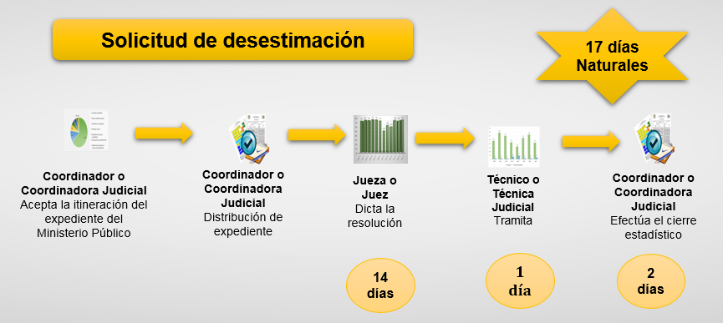

**Fuente: Subproceso de Organización Institucional, según muestreo realizado del 03 de diciembre al 09 de abril de 2019**

El proceso de desestimación tiene una duración de 17 días en promedio desde que ingresa hasta que finaliza el proceso, teniendo la mayor cantidad de días el dictado de resolución siendo de 14 días en promedio. Se reitera la limitación de este análisis, dado a que, una vez dictada la resolución, el expediente era trasladado a las personas Técnicas Judiciales de trámite para posteriormente efectuar el cierre estadístico, dado a que se evidenció que el despacho tenía la mala práctica de cerrar estadísticamente de previo a efectuar las notificaciones.

***9.3.2. Solicitud de vista oral con persona detenida***

Con respecto a las solicitudes de vista oral con persona detenida, a continuación, se muestran los resultados correspondientes a los tiempos de duración del proceso:

**Figura 8**

**Tiempos de duración de las solicitudes de vista oral con persona detenida**

**del Juzgado Penal de Cañas**

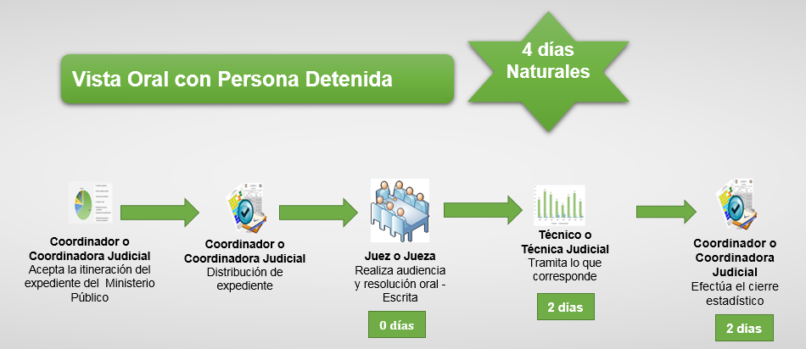

**Fuente: Subproceso de Organización Institucional, según muestreo realizado del 03 de diciembre al 09 de abril de 2019**

El proceso de solicitudes de vista oral con persona detenida tiene una duración de cuatro días en promedio desde que ingresa hasta que finaliza el proceso, teniendo la mayor cantidad de días el trámite que efectúa las personas Técnicas Judicial siendo de dos días en promedio y transcurren dos días para efectuar el cierre estadístico. Se reitera la limitación de este análisis, dado a que, una vez dictada la resolución, el expediente era trasladado a las personas Técnicas Judiciales de trámite para posteriormente efectuar el cierre estadístico, dado a que se evidenció que el despacho tenía la mala práctica de cerrar estadísticamente de previo a efectuar las notificaciones

* 1. ***Atención de asuntos nuevos etapa intermedia***

Adicionalmente de la muestra se obtuvo los casos en etapa intermedia ingresados al Juzgado, seguidamente, se detallan los resultados:

**Gráfico 9**

**Distribución de asuntos en etapa intermedia ingresados al**

**Juzgado Penal de Cañas**

**Fuente: Subproceso de Organización Institucional, según muestreo realizado del 03 de diciembre al 09 de abril de 2019**

Con respecto a la cantidad de casos entrados en etapa intermedia, para el periodo analizado se pudo determinar un promedio de ingreso diario de cuatro asuntos nuevos. Del 100% de los casos, la mayor cantidad de expedientes recibidos corresponden a solicitudes con acusación y solicitud de apertura a juicio equivalente al 63%, y un 32% de los casos fueron solicitudes de sobreseimiento, lo anterior como la mayor proporción de asuntos en lo correspondiente a la etapa intermedia.

* 1. ***Tiempos de duración etapa intermedia***

Para la toma de la muestra de la duración de procesos de la etapa intermedia se entregó una plantilla que se facilitó a la persona Coordinadora Judicial, con la finalidad de que se incluyeran los asuntos terminados del 03 de diciembre al 09 de abril de 2019, equivalente a 79 días teniendo como objetivo conocer el tipo de asunto que se finaliza y los plazos de duración de los principales procesos.

Se obtuvo una muestra total de 225 asuntos, a continuación, se detalla la información:

**Cuadro 9**

**Resultado de muestreo etapa intermedia del**

**Juzgado Penal de Cañas**

|  |  |  |
| --- | --- | --- |
| **Tipo de Solicitud** | **Cant. Total** | **%** |
| Acusación y Solic. Apertura a Juicio | 146 | 65% |
| Sobreseimiento Definitivo | 76 | 34% |
| Solicitud Conciliación | 2 | 1% |
| Incompetencia | 1 | 0% |
| **Total general** | **225** | **100%** |

**Fuente: Subproceso de Organización Institucional, según muestreo realizado del 03 de diciembre al 09 de abril de 2019**

Del cuadro anterior se logra observar que del 100% de los asuntos tomados en el muestreo el 65% corresponde a acusaciones y solicitudes de apertura a juicio, de seguido con un 34% solicitudes de sobreseimiento definitivo y un 1% a solicitudes de conciliación.

Para analizar la duración de tiempos se tomó como base los dos procesos que tuvieron mayor cantidad de asuntos terminados, teniendo en primer lugar las acusaciones y solicitudes de apertura a juicio y en segundo lugar el sobreseimiento definitivo.

***9.5.1. Acusación y auto de apertura a juicio***

Con respecto a las solicitudes de acusación y auto de apertura a juicio, a continuación, se muestran los tiempos de duración correspondientes al proceso:

**Figura 9**

**Tiempos de duración de las solicitudes con acusación y auto de**

**apertura a juicio del Juzgado Penal de Cañas**

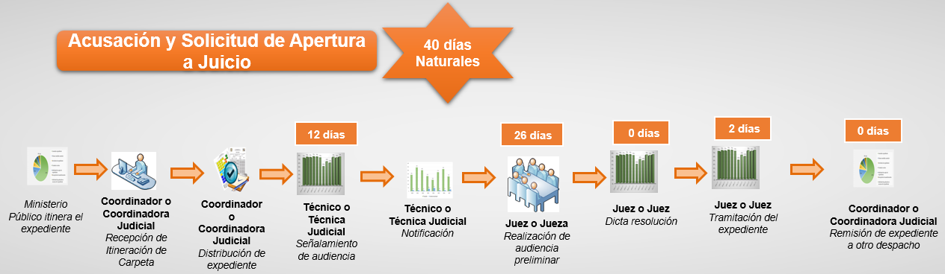

**Fuente: Subproceso de Organización Institucional, según muestreo realizado del 03 de diciembre al 09 de abril de 2019**

El proceso de acusación tiene una duración de 40 días en promedio desde que ingresa hasta que finaliza el proceso, teniendo la mayor cantidad de días el señalamiento de la audiencia con un tiempo promedio de 12 días y la realización de la audiencia preliminar siendo de 26 días promedio. Se evidencia nuevamente, que no existe trazabilidad en lo que respecta al proceso de la notificación debido a la mala práctica detectada durante el abordaje, por lo tanto, el tiempo que transcurre entre el señalamiento a audiencia y la realización de esta incluye el tiempo de las labores de notificación y a su vez, posterior a que se dicte la resolución y se da el trámite del mismo, incluye también el tiempo de duración de dicho proceso.

***9.5.2. Sobreseimiento definitivo***

Para analizar la duración de tiempos se tomó como base los dos procesos que tuvieron mayor cantidad de asuntos terminados, a continuación, se detallan los resultados;

**Figura 10**

**Asuntos terminados con sobreseimiento definitivo**

**del Juzgado Penal de Cañas**

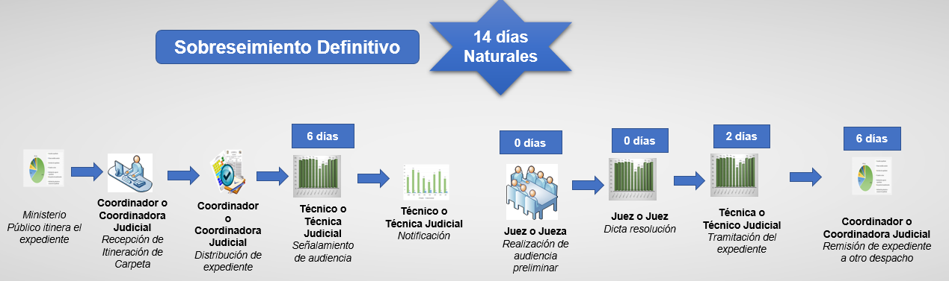

**Fuente: Subproceso de Organización Institucional, según muestreo realizado del 03 de diciembre al 09 de abril de 2019**

El plazo promedio de duración de un proceso con sentencia de sobreseimiento definitivo es de 14 días, el mayor retraso en los expedientes que ingresan al despacho se encuentra en el señalamiento de audiencia, transcurriendo un plazo promedio de seis días. Se evidencia nuevamente, que no existe trazabilidad en lo que respecta al proceso de la notificación debido a la mala práctica detectada durante el abordaje, por lo tanto, el tiempo que transcurre entre el señalamiento a audiencia y la realización de esta incluye el tiempo de las labores de notificación y a su vez, posterior a que se dicte la resolución y se da el trámite de este, incluye también el tiempo de duración de dicho proceso.

* 1. ***Traslados de personas***

De acuerdo con el muestreo realizado al despacho del 03 de diciembre al 09 de abril de 2019, equivalente a 79 días, los resultados obtenidos nos brindarán un aproximado del volumen de ingreso diario al despacho de las siguientes variables:

• Tiempos de duración diligencias de fotocopiado que implican traslados fuera del Juzgado.

• Tiempos de duración diligencias externas a otros Despachos que implican traslados fuera del Juzgado.

• Representación de la Defensa en las audiencias que efectúa el Juzgado.

• Cantidad de escritos ingresados, su procedencia y forma de entrega.

• Tipos de audiencias que realiza el Despacho.

• Análisis de persona privada de libertad.

• Cantidad de asuntos nuevos que ingresan por etapa.

• Cantidad de asuntos atendido en disponibilidad.

***9.6.1 Fotocopiado***

Sobre la labor de fotocopiado de documentos, los resultados se muestran seguidamente:

**Cuadro 10**

**Volumen de visitas diarias para diligencias de fotocopiado**

**del Juzgado Penal de Cañas**

|  |  |  |  |  |
| --- | --- | --- | --- | --- |
| **Variable** | **Promedio diario** | **Tiempo promedio para la atención** | **Tiempo que requiere diariamente la actividad** | **% Jornada Laboral** |
| Fotocopiado | 1 visita | 32 minutos | 32 minutos | 6,6% |

**Fuente: Subproceso de Organización Institucional, según muestreo realizado del 03 de diciembre al 09 de abril de 2019.**

Los resultados obtenidos de la muestra evidenciaron que en promedio se realiza una visita diaria para efectuar diligencias de fotocopiado de documentos, con un tiempo de duración de 32 minutos, equivalente a un 6,6% de la jornada laboral de la Técnica o Técnico Judicial encargado de la manifestación, quien tiene concentrada esta función.

Seguidamente, se muestra la ubicación de la Fotocopiadora respecto a la ubicación física de los Despachos Judiciales de la zona de Cañas:

**Figura 11**

**Fotocopiadora autorizada respecto a la ubicación física de**

**los Despachos Judiciales de la zona de Cañas**

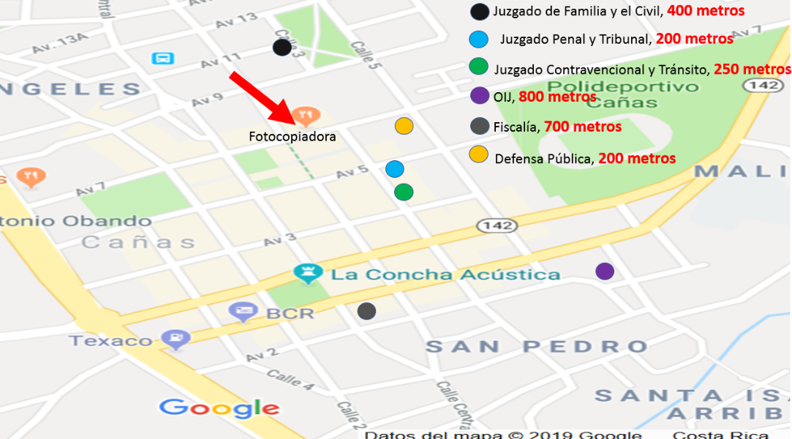

**Fuente: Subproceso de Organización Institucional, según muestreo realizado del 03 de diciembre al 09 de abril de 2019.**

De lo anterior, se denota que la fotocopiadora autorizada por la Administración Regional de Liberia para los Despachos Judiciales se encuentra a una distancia de 200 metros del Juzgado Penal de Cañas, situación que amerita el traslado físico de la persona Técnica Judicial que da soporte al Juzgado para efectuar diligencias de fotocopiado que así solicite la persona usuaria y que, por consiguiente, requiere de apoyo del personal Técnico Judicial de trámite para da la continuidad del servicio a la persona usuaria y en tanto se efectúan dichas diligencias.

***9.6.2. Atención de diligencias externas***

Adicionalmente, se efectuó un análisis de las diligencias externas que efectúa la persona Técnica Judicial que brinda soporte al Despacho, para lo cual se consideraron las distancias de traslados que devienen de labores de fotocopiado y devolución o entrega de expedientes, según muestreo efectuado del del 09 al 17 de mayo de 2019.

* + 1. ***Distancias de los despachos judiciales de la localidad de Cañas***

Seguidamente, se muestran las distancias de los Despachos Judiciales de la zona de Cañas, que interactúan con el Juzgado Penal de Cañas y que implican traslados fuera del despacho:

**Figura 12**

**Distancias de los Despachos Judiciales de la zona de Cañas, que interactúan con el Juzgado Penal de Cañas y que implican traslados fuera del despacho**

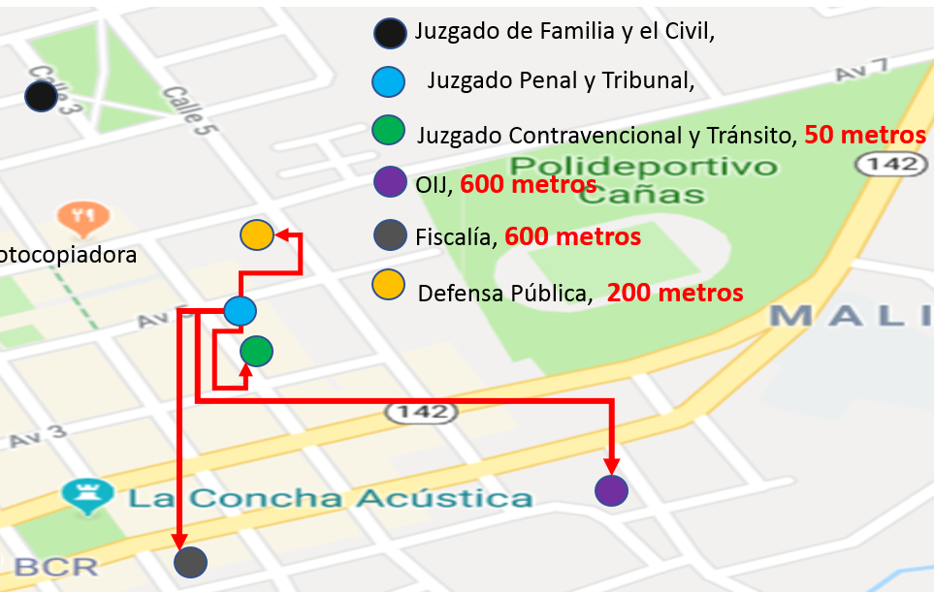

**Fuente: Subproceso de Organización Institucional, según muestreo realizado del 09 al 17 de mayo del 2019.**

La anterior figura permite reflejar, que la variable de los desplazamientos en la zona es un aspecto importante por considerar, dado a que las principales oficinas judicial con las que interactúa el Juzgado Penal de Cañas se localizan a distancias importantes, por lo tanto, requiere que el recurso destacado para el soporte del Juzgado deba efectuar dichas diligencias. En el caso de la Fiscalía de Cañas se encuentra a una distancia de 600 metros, mientras que la Subdelegación Regional de Cañas se localiza físicamente a una distancia de 800 metros, en tanto la oficina de la Defensa Pública se encuentra a una distancia de 200 metros. Importante acotar que, en el caso del Tribunal Penal de Cañas, se localiza al lado del Juzgado Penal de Cañas

* + 1. ***Devolución y entrega de expedientes***

En cuanto a labores de diligencias externas para efectuar la devolución y entrega de expedientes o entrega de remisiones, los resultados se muestran seguidamente:

**Cuadro 11**

**Diligencias a otras oficinas fuera del Juzgado Penal de Cañas**

**que implican traslados a otros Despachos Judiciales**

| **Oficina** | **Frecuencia** | **Tiempo de duración traslado a oficina externa** | **Tiempo de duración de atención oficina externa** | **Tiempo de duración traslado al Juzgado** | **Tiempo de duración total de la actividad** |
| --- | --- | --- | --- | --- | --- |
| Fiscalía | Diario | 8 minutos | 17 minutos | 9 minutos | 34 minutos |
| Subdelegación  Regional O.I.J. | Una vez a la semana | 10 minutos | 12 minutos | 10 minutos | 31 minutos |
| Tribunal Penal | Una vez a la semana | 17 minutos | 36 minutos | 2 minutos | 55 minutos |

**Fuente: Subproceso de Organización Institucional, según muestreo realizado del 09 al 17 de mayo de 2019**

Del análisis obtenido, se evidenció que diariamente se realizan traslados a la Fiscalía de Cañas a efectuar devoluciones de expedientes, para lo cual la actividad consume un tiempo en promedio de 34 minutos. Como variable cualitativa, se obtuvo que, en la Fiscalía de Cañas, existe la política de atención prioritaria para las personas usuarias; dicha situación amerita que la persona Técnica Judicial del Juzgado Penal deba tomar ficha para ser atendido.

A su vez, el análisis permitió determinar que al menos una vez a la semana se visita la Subdelegación Regional del O.I.J. a efectuar diligencias de entrega de remisiones, para un tiempo promedio de duración de 31 minutos. Por último, de la muestra se obtuvo que una vez a la semana se visita al Tribunal Penal de Cañas, a fin de entregar los expedientes físicos con apertura a juicio, para lo cual se determinó que para efectuar dicha actividad se requiere de 55 minutos.

* 1. ***Procedencia y forma de entrega de escritos***

En cuanto a la atención de escritos según el muestreo realizado del 03 de diciembre al 09 de abril de 2019, se obtuvieron los siguientes datos:

**Gráfico 10**

**Procedencia de los escritos presentados al**

**Juzgado Penal de Cañas**

**Fuente: Subproceso de Organización Institucional, según muestreo realizado del 03 de diciembre al 09 de abril de 2019**

Con respecto a la cantidad de escritos entrados por día, en el periodo analizado del 03 de diciembre al 09 de abril de 2019, se pudo determinar un promedio de ingreso diario de tres escritos. En un 44% de los escritos ingresados al Juzgado Penal de Cañas, el despacho omitió detallar en la herramienta la procedencia del escrito, sin embargo, se identificó que un 17% de los escritos fueron presentados por el citador (devolución de la citación o notificación), un 12% fueron remitidos por la Fiscalía y un 7% corresponden a gestiones presentadas por la persona ofendida; lo anterior, como la mayor proporción de escritos ingresados al Juzgado.

Se destaca que las oficinas judiciales destacadas en la Sede Cañas, pertenecientes al Primer Circuito Judicial de Guanacaste, no cuentan con una oficina de Recepción de Documentos, por lo tanto, los escritos deben ser presentados al Juzgado de manera física u otros medios. La mayor cantidad de escritos presentados, se presentaron en el mostrador del despacho equivalente al 45% de los asuntos, mientras que en un 29% fueron presentados vía fax, además se obtuvo que un 14% de los escritos fueron presentados al Juzgado por medio de correo certificado, 7% por medio de correo interno, 3% por correo electrónico y un 2% por medio de la OCJ.

Dentro del análisis de identificó que se tarda un día desde que se recibe el escrito por parte de la persona Técnica Judicial de soporte hasta que se pasa a la persona Técnica Judicial responsable del trámite del expediente.

* 1. ***Atención de asuntos en disponibilidad***

Se efectuó una revisión del libro de disponibilidad del Juzgado, con el fin de obtener una muestra de los asuntos atendido en disponibilidad durante el 2018, en el siguiente gráfico se detalla la cantidad de asuntos atendidos:

**Gráfico 11**

**Asuntos atendidos en disponibilidad por el**

**Juzgado Penal de Cañas, durante el 2018**

**Fuente: Subproceso de Organización Institucional, según libro de disponibilidad del Juzgado Penal de Cañas**

Con respecto a la cantidad de casos atendidos por día en horario de disponibilidad (no hábil), en el periodo analizado del 2018, se pudo determinar un promedio mensual de 15 casos lo que equivale a una atención diaria de un asunto, es decir de 7,5 asuntos mensuales por persona juzgadora.

Realizando el análisis del tipo de solicitud ingresada durante el año 2018 se logró identificar que un 18% correspondiente a solicitudes de levantamiento de cadáver y un 12% a la atención de apremios corporales correspondientes a temas de pensiones alimentarias, se categorizó en otros varios tipos de solicitudes equivalente a un 11% de los asuntos, un 8% solicitudes que obedecen a incumplimiento de medidas de protección, 7% robo agravado, 6% desobediencia a la autoridad, agresión con arma, maltrato y venta de droga todos con un 5%. Lo anterior, como lo más representativo referente a la atención de asuntos en horario de disponibilidad, dado a que se puede observar variedad de solicitudes que ingresan en dicha franja horaria.

* 1. ***Tipos de audiencias***

Con la finalidad de conocer el tipo de audiencias que se realiza en el Juzgado Penal de Cañas, para lo cual, durante el periodo de la muestra se realizaron 336 audiencias, a continuación, se detallan los resultados:

**Gráfico 12**

**Forma de entrega del escrito presentado al**

**Juzgado Penal de Cañas**

**Fuente: Subproceso de Organización Institucional, según muestreo realizado del 03 de diciembre al 09 de abril de 2019**

Del gráfico anterior, se logra observar que un 59% de los señalamientos que se realizaron en el Juzgado Penal fueron audiencias preliminares, mientras que un 41% de las audiencias correspondieron a vistas o audiencias orales. Aunado a lo anterior, se puede determinar que de manera diaria el Despacho realiza en promedio cuatro audiencias, equivalente a 2,5 audiencias preliminares y 1,7 correspondiente a vistas orales, de manera que esta información permite inferir que se cumple con los parámetros de producción definidos por la Dirección de Planificación en el modelo de tramitación (3 audiencias preliminares diarias).

***9.9.1. Tipo de Defensora o Defensor que se presenta al Juzgado***

Con la finalidad de conocer el tipo de defensa que se presenta con mayor frecuencia en el Juzgado Penal de Cañas, de la muestra fue posible obtener la representación de la Defensa que asisten a las audiencias, los resultados se muestran a continuación:

**Gráfico 13**

**Representación de la Defensa que asiste al**

**Juzgado Penal de Cañas**

**Fuente: Subproceso de Organización Institucional, según muestreo realizado del 03 de diciembre al 09 de abril de 2019**

Del grafico anterior se logra observar que la defensa que se presenta con mayor frecuencia es de la Defensa Pública siendo el 92%, mientras que el 8% es el equivalente a la representación de la defensa privada. Se obtiene, además, que la Defensa Pública de Cañas participó en un total de 310 señalamientos que se realizaron en el Juzgado Penal de esa localidad, de los cuales 182 correspondió a audiencias preliminares y 128 audiencias orales, a las cuales, asistió en promedio un defensor público por señalamiento.

Es importante indicar, que durante el abordaje se resaltó la importancia de actualizar en el sistema de gestión, la variable del tipo de defensor que asiste a las audiencias, a fin de obtener insumos estadísticos efectivos que contribuyan a la toma de decisiones.

***9.9.2. Análisis de persona privada de libertad***

Con la finalidad de conocer la frecuencia de personas privadas de libertad presentadas a las audiencias, los resultados se muestran a seguidamente:

**Gráfico 14**

**Análisis de persona privada de libertad presentada al**

**Juzgado Penal de Cañas**

**Fuente: Subproceso de Organización Institucional, según muestreo realizado del 03 de diciembre al 09 de abril de 2019**

Del grafico anterior es posible determinar que, de las audiencias preliminares efectuadas, en un 13% de los señalamientos fueron con persona detenida mientras que en el 87% de las audiencias se realizaron sin persona privada de libertad, para lo cual es importante destacar que en un 100% de los casos donde había persona privada de libertad existió la participación de dos custodios o custodias de personas detenidas del Organismo de Investigación Judicial.

Adicionalmente, se obtuvo que, en aquellas audiencias efectuadas correspondientes a la etapa preparatoria, en un 65% de las mismas involucraba persona detenida, y el restante 35% fueron audiencias sin persona privada de libertad, para lo cual se destacó que en el 50% de los casos existió participación de dos custodios o custodias de personas detenidas del Organismo de Investigación Judicial y el otro 50% se recibió colaboración de la Fuerza Pública de la zona.

Importante indicar que, durante el abordaje realizado, se determinó que la sede regional de Cañas, perteneciente al Primer Circuito Judicial de Guanacaste, no cuenta con celdas que permitan albergar personas privadas de libertad, de manera que implica el traslado de custodios de personas detenidas a las cárceles del Circuito Judicial de Liberia o bien, al Centro de Atención Institucional Calle Real de Liberia.

1. **Análisis de oficinas homólogas**

En el siguiente cuadro se detalla la cantidad de asuntos entrados y terminados en los juzgados penales homólogos, por plaza de personas juzgadoras y personas técnicas judiciales.

***10.1. Análisis de asuntos entrados por plaza de Jueza o Juez***

A continuación, se detalla la cantidad de asuntos en etapa intermedia ingresados por plaza de jueza o juez durante el periodo del 2012 al 2018 de los despachos homólogos:

**Cuadro 12**

**Análisis comparativo del promedio de casos entrados etapa intermedia por Jueza o Juez en los Juzgados Penales, periodos 2012 al 2018**

| **#** | **Despacho** | **Entrada mensual** | **Entrada mensual por plaza de juez** | **Plazas Juez** |
| --- | --- | --- | --- | --- |
| **1** | Juzgado Penal de Cartago | 565 | 141 | 4 |
| **2** | Juzgado Penal de Turrialba | 235 | 117 | 2 |
| **3** | Juzgado Penal del III Circ. Jud. De San José | 464 | 116 | 4 |
| **4** | Juzgado Penal Santa Cruz | 231 | 115 | 2 |
| **5** | Juzgado Penal II Circ. Jud. Guanacaste | 213 | 106 | 2 |
| **6** | Juzgado Penal I Circ. Jud. Zona Sur | 303 | 101 | 3 |
| **7** | Juzgado Penal de Heredia | 505 | 101 | 5 |
| **8** | Juzgado Penal del II Circuito Judicial de Alajuela | 291 | 97 | 3 |
| **9** | Juzgado Penal I Circuito Judicial de Guanacaste | 269 | 90 | 3 |
| **10** | Juzgado Penal de Cañas | 177 | 88 | 2 |
| **11** | Juzgado Penal del I Circuito Judicial de Alajuela | 703 | 88 | 8 |
| **12** | Juzgado Penal de Hatillo | 344 | 86 | 4 |
| **13** | Juzgado Penal de Batán | 86 | 86 | 1 |
| **14** | Juzgado Penal de Puntarenas | 341 | 85 | 4 |
| **15** | Juzgado Penal de Pavas | 335 | 84 | 4 |
| **16** | Juzgado Penal de La Unión | 167 | 84 | 2 |
| **17** | Juzgado Penal de Aguirre y Parrita | 162 | 81 | 2 |
| **18** | Juzgado Penal de Pococí- Guácimo | 388 | 78 | 5 |
| **19** | Juzgado Penal de Grecia | 149 | 75 | 2 |
| **20** | Juzgado Penal II Circuito Judicial de San José | 886 | 74 | 12 |
| **21** | Juzgado Penal del I Circuito Judicial de San José | 1018 | 73 | 14 |
| **22** | Juzgado Penal de Siquirres | 144 | 72 | 2 |
| **23** | Juzgado Penal de Golfito | 143 | 71 | 2 |
| **24** | Juzgado Penal de Sarapiquí | 142 | 71 | 2 |
| **25** | Juzgado Penal II Circ. Jud. Zona Sur | 141 | 70 | 2 |
| **26** | Juzgado Penal III Circ. Jud. de Alajuela (San Ramón) | 141 | 70 | 2 |
| **27** | Juzgado Penal de Upala | 132 | 66 | 2 |
| **28** | Juzgado Penal de Osa | 129 | 64 | 2 |
| **29** | Juzgado Penal del I Circuito Judicial de la Zona Atlántica | 314 | 63 | 5 |
| **30** | Juzgado Penal del I Circuito Judicial de Alajuela (Sección de Atenas) | 104 | 52 | 2 |
| **31** | Juzgado Penal de San Joaquín de Flores | 98 | 49 | 2 |
| **32** | Juzgado Penal de Garabito | 90 | 45 | 2 |
| **33** | Juzgado Penal de Puriscal | 87 | 43 | 2 |
| **34** | Juzgado Penal de Buenos Aires | 83 | 42 | 2 |
| **35** | Juzgado Penal de Bribrí | 79 | 39 | 2 |
| **36** | Juzgado Penal de Cóbano | 37 | 37 | 1 |
| **37** | Juzgado Penal de Coto Brus | 67 | 33 | 2 |
| **38** | Juzgado Penal de Los Chiles | 49 | 25 | 2 |
| **39** | Juzgado Penal de La Fortuna | 49 | 24 | 2 |
| **Promedio** | | **253** | **74** | **3** |

**Fuente: Subproceso de Organización Institucional, según información de los anuarios judiciales, la información del año 2018 es preliminar.**

Del cuadro anterior se logra observar que el promedio de la media nacional en los asuntos entrados por Juez o Jueza es de 74 casos; el Juzgado en estudio se encuentra en décimo lugar de los despachos a nivel nacional con una entrada de 88 asuntos por plaza de Jueza o Juez, teniendo 14 asuntos por encima de la media nacional. Antes de que a esa oficina se le diera la segunda plaza de Jueza o Juez, es la que tenía el volumen más alto de entrada de asuntos por cada una de esas plazas.

***10.2. Análisis de asuntos terminados por plaza de Jueza o Juez***

A continuación, se detalla la cantidad de asuntos terminados en etapa intermedia por plaza de jueza o juez durante el periodo del 2012 al 2018 de los despachos homólogos,

**Cuadro 13**

**Análisis comparativo casos terminados etapa intermedia por Jueza o Juez**

**en los juzgados penales del 2012 al 2018**

| **#** | **Despacho** | **Terminado mensual** | **Aperturas a juicio mensuales** | **Terminados mensual por plaza Jueza o Juez** | **Apertura a juicios por plaza Jueza o Juez** | **Porcentaje de apertura a juicio** | **Plazas Juez/a** |
| --- | --- | --- | --- | --- | --- | --- | --- |
| **1** | Juzgado Penal de Cartago | 624 | 57 | 156 | 14 | 9% | 4 |
| **2** | Juzgado Penal Santa Cruz | 256 | 40 | 128 | 20 | 16% | 2 |
| **3** | Juzgado Penal del III Circ. Jud. De San José | 506 | 38 | 127 | 10 | 8% | 4 |
| **4** | Juzgado Penal II Circ. Jud. Guanacaste | 237 | 26 | 118 | 13 | 11% | 2 |
| **5** | Juzgado Penal de Turrialba | 237 | 19 | 118 | 10 | 8% | 2 |
| **6** | Juzgado Penal de Heredia | 579 | 44 | 116 | 9 | 8% | 5 |
| **7** | Juzgado Penal I Circ. Jud. Zona Sur | 346 | 27 | 115 | 9 | 8% | 3 |
| **8** | Juzgado Penal del II Circuito Judicial de Alajuela | 308 | 17 | 103 | 6 | 5% | 3 |
| **9** | Juzgado Penal del I Circuito Judicial de Alajuela | 785 | 64 | 98 | 8 | 8% | 8 |
| **10** | Juzgado Penal de Cañas | 192 | 24 | 96 | 12 | 12% | 2 |
| **11** | Juzgado Penal I Circuito Judicial de Guanacaste | 287 | 44 | 96 | 15 | 15% | 3 |
| **12** | Juzgado Penal de Puntarenas | 373 | 42 | 93 | 11 | 11% | 4 |
| **13** | Juzgado Penal de Pavas | 373 | 35 | 93 | 9 | 9% | 4 |
| **14** | Juzgado Penal de Pococí- Guácimo | 457 | 51 | 91 | 10 | 11% | 5 |
| **15** | Juzgado Penal de La Unión | 182 | 19 | 91 | 9 | 10% | 2 |
| **16** | Juzgado Penal de Aguirre y Parrita | 180 | 13 | 90 | 6 | 7% | 2 |
| **17** | Juzgado Penal de Hatillo | 356 | 33 | 89 | 8 | 9% | 4 |
| **18** | Juzgado Penal del I Circuito Judicial de San José | 1173 | 93 | 84 | 7 | 8% | 14 |
| **19** | Juzgado Penal de Grecia | 165 | 10 | 83 | 5 | 6% | 2 |
| **20** | Juzgado Penal de Siquirres | 163 | 22 | 81 | 11 | 13% | 2 |
| **21** | Juzgado Penal II Circuito Judicial de San José | 962 | 58 | 80 | 5 | 6% | 12 |
| **22** | Juzgado Penal de Osa | 157 | 18 | 79 | 9 | 12% | 2 |
| **23** | Juzgado Penal de Golfito | 157 | 19 | 79 | 9 | 12% | 2 |
| **24** | Juzgado Penal de Sarapiquí | 154 | 14 | 77 | 7 | 9% | 2 |
| **25** | Juzgado Penal III Circ. Jud. de Alajuela (San Ramón) | 150 | 13 | 75 | 7 | 9% | 2 |
| **26** | Juzgado Penal II Circ. Jud. Zona Sur | 149 | 21 | 75 | 10 | 14% | 2 |
| **27** | Juzgado Penal de Batán | 74 | 6 | 74 | 6 | 7% | 1 |
| **28** | Juzgado Penal de Upala | 143 | 12 | 72 | 6 | 8% | 2 |
| **29** | Juzgado Penal del I Circuito Judicial de la Zona Atlántica | 355 | 73 | 71 | 15 | 21% | 5 |
| **30** | Juzgado Penal de San Joaquín de Flores | 115 | 10 | 57 | 5 | 9% | 2 |
| **31** | Juzgado Penal del I Circuito Judicial de Alajuela (Sección de Atenas) | 114 | 10 | 57 | 5 | 9% | 2 |
| **32** | Juzgado Penal de Garabito | 100 | 7 | 50 | 3 | 7% | 2 |
| **33** | Juzgado Penal de Puriscal | 97 | 8 | 48 | 4 | 8% | 2 |
| **34** | Juzgado Penal de Bribrí | 91 | 21 | 46 | 10 | 23% | 2 |
| **35** | Juzgado Penal de Buenos Aires | 86 | 10 | 43 | 5 | 12% | 2 |
| **36** | Juzgado Penal de Cóbano | 40 | 5 | 40 | 5 | 12% | 1 |
| **37** | Juzgado Penal de Coto Brus | 69 | 8 | 34 | 4 | 12% | 2 |
| **38** | Juzgado Penal de Los Chiles | 50 | 4 | 25 | 2 | 7% | 2 |
| **39** | Juzgado Penal de La Fortuna | 49 | 3 | 24 | 1 | 5% | 2 |
| Promedio | | 279 | 27 | 81 | 8 | 10% | 3 |

**Fuente: Subproceso de Organización Institucional, según información de los anuarios judiciales, la información del año 2018 es preliminar.**

El promedio nacional de manera mensual de los casos terminados es de 81 asuntos, para el caso del Juzgado Penal de Cañas se encuentra en décimo lugar con la mayor cantidad en relación con los juzgados en análisis, tiene un promedio de 96 asuntos por persona juzgadora, lo que supera por 15 asuntos a la media nacional, se destaca que en la mayoría del periodo en estudio, el Juzgado contó únicamente con una plaza de Jueza o Juez.

***10.3. Análisis comparativo de casos entrados por plaza de persona técnica judicial***

En el siguiente cuadro se muestra la cantidad de asuntos entrados en etapa intermedia por plaza de persona técnica judicial en los despachos homólogos durante el periodo del 2012 al 2018:

**Cuadro 14**

**Análisis comparativo casos entrados etapa intermedia por plaza de Técnico**

**o Técnica Judicial en los juzgados penales del 2012 al 2018**

| **#** | **Despacho Judicial** | **Entrada mensual del 2012 a 2018** | **Promedio mensual de entrados por plaza de Técnico o Técnica Judicial** | **Cantidad de plazas de Técnicos Judiciales** |
| --- | --- | --- | --- | --- |
| 1 | Juzgado Penal del I Circuito Judicial de Alajuela (Sección de Atenas) | 104 | 104 | 1 |
| 2 | Juzgado Penal del II Circuito Judicial de Alajuela | 291 | 97 | 3 |
| 3 | Juzgado Penal de Garabito | 90 | 90 | 1 |
| 4 | Juzgado Penal I Circuito Judicial de Guanacaste | 269 | 90 | 3 |
| 5 | Juzgado Penal de Puriscal | 87 | 87 | 1 |
| 6 | Juzgado Penal de Pavas | 335 | 84 | 4 |
| 7 | Juzgado Penal de La Unión | 167 | 84 | 2 |
| 8 | Juzgado Penal de Buenos Aires | 83 | 83 | 1 |
| 9 | Juzgado Penal de Aguirre y Parrita | 162 | 81 | 2 |
| 10 | Juzgado Penal de Cartago | 565 | 81 | 7 |
| 11 | Juzgado Penal de Bribrí | 79 | 79 | 1 |
| 12 | Juzgado Penal de Turrialba | 235 | 78 | 3 |
| 13 | Juzgado Penal del I Circuito Judicial de Alajuela | 703 | 78 | 9 |
| 14 | Juzgado Penal de Pococí- Guácimo | 388 | 78 | 5 |
| 15 | Juzgado Penal del III Circ. Jud. De San José | 464 | 77 | 6 |
| 16 | Juzgado Penal de Heredia | 505 | 72 | 7 |
| 17 | Juzgado Penal de Siquirres | 144 | 72 | 2 |
| 18 | Juzgado Penal de Golfito | 143 | 71 | 2 |
| 19 | Juzgado Penal II Circ. Jud. Guanacaste | 213 | 71 | 3 |
| 20 | Juzgado Penal II Circ. Jud. Zona Sur | 141 | 70 | 2 |
| 21 | Juzgado Penal de Hatillo | 344 | 69 | 5 |
| 22 | Juzgado Penal II Circuito Judicial de San José | 886 | 68 | 13 |
| 23 | Juzgado Penal de Coto Brus | 67 | 67 | 1 |
| 24 | Juzgado Penal de Upala | 132 | 66 | 2 |
| 25 | Juzgado Penal de Osa | 129 | 64 | 2 |
| 26 | Juzgado Penal I Circ. Jud. Zona Sur | 303 | 61 | 5 |
| 27 | Juzgado Penal de Cañas | 177 | 59 | 3 |
| 28 | Juzgado Penal Santa Cruz | 231 | 58 | 4 |
| 29 | Juzgado Penal de Los Chiles | 49 | 49 | 1 |
| 30 | Juzgado Penal de La Fortuna | 49 | 49 | 1 |
| 31 | Juzgado Penal de San Joaquín de Flores | 98 | 49 | 2 |
| 32 | Juzgado Penal de Puntarenas | 341 | 49 | 7 |
| 33 | Juzgado Penal de Sarapiquí | 142 | 47 | 3 |
| 34 | Juzgado Penal III Circ. Jud. de Alajuela (San Ramón) | 141 | 47 | 3 |
| 35 | Juzgado Penal del I Circuito Judicial de la Zona Atlántica | 314 | 45 | 7 |
| 36 | Juzgado Penal de Batán | 86 | 43 | 2 |
| 37 | Juzgado Penal del I Circuito Judicial de San José | 1018 | 42 | 24 |
| 38 | Juzgado Penal de Grecia | 149 | 37 | 4 |
| 39 | Juzgado Penal de Cóbano | 37 | 19 | 2 |
| **Promedio** | | **253** | **67** | **4** |

**Fuente: Subproceso de Organización Institucional, según información de los anuarios judiciales, la información del año 2018 es preliminar.**

El promedio nacional de manera mensual de los casos entrados es de 67 asuntos, para el caso del Juzgado Penal de Cañas se tiene un promedio de 59 asuntos por plaza de técnico o técnica judicial, ocho asuntos menos que el promedio de la media nacional, sin embargo, es dable destacar que, para el caso de Cañas, de los tres recursos indicados solamente dos se encuentran destacados en la tramitación de asuntos y la plaza de atención de personas usuarias, realiza una función muy particular de este Circuito Judicial: la entrega de hojas de delincuencia.

***10.4. Análisis comparativo con estructura ideal propuesta***

En el siguiente cuadro se detalla el nivel cumplimiento del Juzgado Penal de Cañas con la estructura ideal para la tramitación propuesta en el informe 1405-PLA-2018, a continuación, se detallan los resultados:

**Cuadro 15**

**Cumplimiento del Juzgado Penal de Cañas con la estructura ideal para**

**la tramitación, según estudio 1405-PLA-2018**

| **Modelo** | **Cumple** | **No cumple** | **No aplica** |
| --- | --- | --- | --- |
| El personal Juzgador conocerá ambas etapas (Preparatoria e Intermedia) pero en diferentes expedientes | Imagen relacionada |  |  |
| Asignación de una Jueza o Juez con una técnica o técnico judicial (Equipo de trabajo) | Imagen relacionada |  |  |
| Distribución equitativa entre las personas Juzgadoras y Técnicas Judiciales, tanto etapa intermedia como etapa preparatoria |  | Resultado de imagen para EQUIS PNG |  |
| Los asuntos que ingresen en Disponibilidad se asignarán a la persona Juzgadora Disponible | Imagen relacionada |  |  |
| Las solicitudes que sean conocidas en etapa preparatoria de un expediente siempre serán conocidos por la misma persona Juzgadora | Imagen relacionada |  |  |
| Una vez concluida la etapa preparatoria los asuntos serán distribuidos de acuerdo con el rol de distribución a una Jueza o Juez diferente al que lo conoció en etapa preparatoria | Imagen relacionada |  |  |
| Implementación de un rol de distribución de asuntos: | Imagen relacionada |  |  |
| *Preparatoria | Imagen relacionada |  |  |
| *Acusación | Imagen relacionada |  |  |
| *Sobreseimientos | Imagen relacionada |  |  |
| *Apelaciones | Imagen relacionada |  |  |
| *Alzada | Imagen relacionada |  |  |
| *Disponibilidad | Imagen relacionada |  |  |
| Deberán contar como mínimo con una Jueza o Juez Coordinador o persona Coordinadora Judicial | Imagen relacionada |  |  |
| Cada persona Juzgadora deberá tener una oficina asignada para el desarrollo de audiencias preliminares | Imagen relacionada |  |  |
| Atención de labores administrativas recargadas en una técnica o técnico judicial | Imagen relacionada |  |  |
| Coincidencia de la disponibilidad diurna y nocturna | Imagen relacionada |  |  |
| Desarrollo de tres audiencias diarias por Jueza o Juez en etapa intermedia | Imagen relacionada |  |  |
| Plazos de respuesta en desestimaciones, sobreseimientos menores a 30 días | Imagen relacionada |  |  |
| Plazo de respuesta en acusaciones entre 30 y 90 días | Imagen relacionada |  |  |
| Plazo de agenda entre 30 y 60 días | Imagen relacionada |  |  |
| Utilización de la Agenda Cronos | Imagen relacionada |  |  |
| Sistema de tramitación electrónico |  |  | Imagen relacionada |
| Remesado al día |  | Resultado de imagen para EQUIS PNG |  |
| Disponibilidad de una sala de juicios para el desarrollo de audiencias complejas | Imagen relacionada |  |  |

**Fuente: Subproceso de Organización Institucional con información derivada del estudio 1405-PLA-2018.**

Durante el abordaje se evidenció, que la forma de tramitación de las personas técnicas judiciales no cumplía con el modelo de tramitación ideal de los juzgados penales, dado a que dicho personal tramitaba con ambas personas juzgadoras, sin embargo, durante el abordaje se contó con la anuencia del despacho para efectuar el ajuste de la tramitación de las personas técnicas judiciales a partir del 13 de mayo de 2019, *ver* ***apéndice 3*** que contiene la implementación del libro de distribución de asuntos conforme a la metodología de trámite definida para estos efectos.

Por otro lado, en lo que respecta al remesado, al momento del abordaje dicha labor no se encontraba al día de manera que se generaron acciones en coordinación con la Administración Regional de Liberia, según se desprende del correo electrónico del 09 de mayo de 2019, donde se trasladaron observaciones a fin de atender las inquietudes externadas por el Despacho, y a su vez finiquitar la labor de remesado pendiente. En la ***minuta 3*** se adjunta minuta 60-PLA-OI-MNTA-2019 que contiene los aspectos relacionados a este tema.

1. **Hallazgos**

A continuación, se detallan los principales hallazgos obtenidos, producto del diagnóstico efectuado en el despacho:

11.1 El Juzgado Penal de Cañas, cuenta a partir de enero del 2018, de una segunda plaza de Jueza o Juez 3, momento a partir del cual ambos por rol semanal conocen la etapa preparatoria y la etapa intermedia y existe un rol de atención asuntos semanal asumiendo en horario hábil y no hábil (disponibilidad).

11.2 El Juzgado cuenta con una plaza de persona Técnica en Comunicaciones Judiciales, quien da soporte a las notificaciones tanto del Juzgado como del Tribunal Penal del Primer Circuito Judicial de Guanacaste, sede Cañas, sin embargo, este recurso fue objeto de análisis según informe 1196-PLA-EV-2019 de la Dirección de Planificación, el cual valora la concentración de recursos en la creación de una nueva Oficina de Comunicaciones Judiciales de Cañas.

11.3 El Juzgado en estudio no cuenta con un rol de atención secundario de personas usuarias en caso de que la persona Técnica Judicial manifestadora efectúe diligencias externas, lo cual dificulta los roles de atención a la persona usuaria.

11.4 Al analizar las funciones que realizan cada uno de los colaboradores, se determina la realización de múltiples funciones que no permiten la concentración en la tramitación, por ello la necesidad de establecer equipos de trabajo para mejorar las funciones y concentrar actividades. Dentro de los principales hallazgos en cuanto a la revisión de actividades por cada puesto de trabajo, se obtuvo que la persona Coordinadora Judicial realiza labores de escaneo, las personas Técnicas Judiciales de trámite, laboran por rol indistintamente de la etapa de la Jueza o Juez, archivan de documentos, no tienen rol secundario de atención al público y teléfono y dan soporte en la entrega de hojas de delincuencia; y referente a la persona técnica o Técnica Judicial Soporte, efectúa traslados fuera de la oficina, entrega hojas de delincuencia y no realiza labores de remesado de expedientes.

11.5 Las demandas nuevas que ingresan al despacho son distribuidas manualmente por la persona Coordinadora Judicial, cuya distribución toma en consideración la etapa del proceso (intermedia o preparatoria) para la asignación correspondiente de la persona Juzgadora, no obstante, la distribución entre el personal Técnico Judicial no considera equipos de trabajo de manera que no se reparte equitativamente. Por lo anterior, es importante implementar el Rol de distribución de asuntos el cual considera la distribución por equipos de trabajo, y el cual, a su vez, promueve la distribución de cargas de forma equitativa. Como parte de la revisión efectuada a los controles que lleva la persona Coordinadora Judicial, también se determinó la necesidad de definir la responsabilidad del control de persona privada de libertad, de manera que esta debe ser una labor cruzada de responsabilidad del personal Técnico Judicial. Adicionalmente, se verificó que el Despacho no emite una constancia al Ministerio Público donde se justifique los motivos de devolución de expedientes.

11.6 Las personas encargadas de atender llamadas telefónicas, en promedio dedican en general seis minutos por día en el caso la línea telefónica A y tres minutos diarios para la línea telefónica B, por lo que se determina que la atención de la línea telefónica A, puede ser atendida por rol entre las personas Técnicas Judiciales de trámite en tanto se encuentren en rol de disponibilidad como parte de la atención de la etapa preparatoria, y en el caso de la línea telefónica B, puede ser atendida por la persona dedicada a la atención de personas usuarias con la colaboración de la persona Coordinadora Judicial del despacho.

11.7 Un 18% de las personas usuarias realizó una manifestación ante el Despacho y el otro 82% se apersonaron a solicitar la hoja de delincuencia. Lo anterior, permite inferir que el tiempo promedio que se genera en la atención la persona usuaria es de una hora y 42 minutos por día, por lo que la persona encargada de la manifestación, precisamente en esta gestión consume un 37,5% de la jornada laboral, por lo que se determina que el puesto de trabajo destacado en labores de atención al público cuenta con capacidad operativa para atender otras actividades.

11.8 El servicio de la entrega de Hojas de delincuencia se da de forma compartida con el Tribunal Penal de la zona (el Tribunal atiende los martes, jueves y viernes al 50%), lo cual se convierte en un factor crítico para la persona usuaria porque debe de estar visitando las dos oficinas para identificar a donde puede ser atendido, además de que el viernes se hace de manera compartida entre las dos oficinas, lo cual dificulta los roles de atención.

11.9 Se determinó la ausencia de buzón de sugerencias en la instalación física del Despacho, aunado a la ausencia de material informativo sobre el servicio que se brinda mediante la Contraloría de Servicios del Poder Judicial.

11.10 El área de atención al público del Juzgado Penal de Cañas debe contar con los elementos definidos por el área de Salud Ocupacional de la Dirección de Gestión Humana.

11.11 Se determinó la necesidad de verificar las condiciones mínimas necesarias de seguridad para el personal del despacho y personas usuarias en lo que respecta al resguardo durante el desarrollo de las audiencias y juicios que se celebran tanto en el Juzgado como en el Tribunal Penal de Cañas.

11.12 Un hallazgo importante referente al análisis efectuado a los Macroprocesos de la etapa intermedia y preparatoria, respectivamente, es referente al proceso de notificaciones, dado a que este proceso es realizado por una persona Técnica en Comunicaciones Judiciales y no por las personas Técnicas Judiciales de Trámite, y además, la persona Coordinadora Judicial efectuaba el cierre estadístico posterior a la realización de las audiencias, situación que limitaba conocer los tiempos de duración reales de los expedientes y que además, constituye un riesgo al no tener la trazabilidad ni el seguimiento adecuado de las diligencias posteriores que devienen del proceso. Dicha mala práctica fue corregida durante el abordaje.

11.13 La cantidad de asuntos entrados muestra un decrecimiento sostenido durante los periodos 2014 al 2017 que se analizan, no obstante, para el periodo 2018 el comportamiento aumenta en 94 asuntos (5%) respecto al 2017, por lo que en consecuencia se disminuye el circulante a excepción del 2018.

11.14 La salida de asuntos del Despacho presenta un comportamiento irregular, para lo cual se destaca que durante los periodos 2015 al 2017 una disminución sostenida, sin embargo, la producción sufrió un aumento en el 2018 de un 24% respecto al 2017, de manera que el incremento en la producción contribuyó positivamente en la disminución del circulante y por ende en la reducción de la carga de trabajo unitaria según puesto.

11.15 El circulante final del 2018 de este despacho fue el más bajo de todos los periodos, en un 63% comparado con el circulante del 2014, sin embargo, este comportamiento positivo obedece a la dotación de la segunda plaza para ese año.

11.16 Del análisis estadístico del Despacho se determinó que la relación salida total entre la entrada total durante todos los periodos presentaron valores superiores al 100%, este comportamiento en el cual la salida si supera la entrada de expedientes permite reducir el circulante y determina que el despacho cuenta con capacidad operativa para atender la carga de trabajo.

11.17 La carga de trabajo para el personal Juzgador, durante los periodos 2014 al 2017, el promedio de entrada mensual es de 181 mensuales, sin embargo, pese a que presentó un comportamiento decreciente, se considera que dicha carga de trabajo es más alta que la media nacional la cual se analizará en el apartado de Despachos Homólogos, donde podrá notarse que la media nacional por persona Juzgadora es de 74 asuntos mensuales, motivo por el cual a partir del 2018 se justifica la dotación de una segunda plaza a fin de descongestionar la cargas de trabajo del único recurso que de previo a ese año existía en dicho Juzgado.

11.18 El 38% del total de asuntos terminados de carpetas principales corresponden a desestimaciones, el 24% asuntos terminados por sobreseimiento definitivo, el 12% autos de apertura a juicio, el 11% desestimaciones orales, el 7% de los asuntos fueron devueltos al Ministerio Público y el restante 8%, otros motivos. Además, se presentan solicitudes de medidas cautelares con un 46%, un 14% de los asuntos corresponde a solicitudes de prisión preventiva, 10% prórrogas de prisión preventiva, 8% solicitudes de levantamiento de secreto bancario, el restante 22% solicitudes referentes a gravámenes, allanamientos, comisiones, secuestro de documento, entre otros.

11.19 La mayor cantidad de expedientes ingresados como apelaciones de segunda instancia corresponden a materia de tránsito con el 76% equivalente a 14 causas anuales y el 24% equivale a materia de contravenciones equivalente a 4 asuntos en promedio anual, el cual es un promedio muy bajo.

11.20 Durante el 2018 el Juzgado en estudio, efectuó un promedio diario de tres audiencias, con un promedio de efectividad del 77%, lo que permite determinar que en lo referente a la cantidad de audiencias que actualmente son programadas por el Juzgado Penal de Cañas se encuentra en concordancia con el modelo de tramitación de los Juzgados Penales. Con respecto a la variable “pendiente” de resultado, la Dirección de Planificación efectuó una retroalimentación al Despacho en el sentido de que esta variable se está presentando por cuanto las personas Juzgadoras no actualizan el estado con el apunte correspondiente en la Agenda Cronos; situación que es importante reflejar como carga de trabajo realizada por la Jueza o Juez.

11.21. Referente a los señalamientos efectuados por el Juzgado Penal de Cañas; se identificó que el Tribunal Penal del Primer Circuito Judicial de Guanacaste, sede Cañas; efectúa señalamientos de audiencia con media hora de anticipación; además se irrespeta los señalamientos realizados por el Juzgado; lo que afecta las coordinaciones con la Defensa Pública.

11.22 La persona Técnica Judicial destacada en labores de manifestación y soporte, en promedio se realiza una visita diaria para efectuar diligencias de fotocopiado de documentos, con un tiempo de duración de 32 minutos, equivalente a un 6,6% de la jornada laboral; de manera que además constituye un riesgo la salida de expedientes del Juzgado, por cuanto el servicio de Fotocopiado se encuentra a una distancia de 200 metros del Juzgado.

11.23 Diariamente la persona Técnica Judicial destacada en labores de manifestación y soporte realiza traslados a la Fiscalía de Cañas a efectuar devoluciones de expedientes, para lo cual se determinó que la actividad consume un tiempo en promedio de 34 minutos, destacándose, además, que dicha oficina se encuentra a 600 metros de distancia.

11.24 Al menos una vez a la semana se visita la Subdelegación Regional del O.I.J. a efectuar diligencias de entrega de remisiones, la cual se encuentra a una distancia de 800 metros, para un tiempo promedio de duración de 31 minutos.

11.25 Se obtuvo que una vez a la semana se visita al Tribunal Penal de Cañas, oficina que se encuentra al lado del Juzgado, a fin de entregar los expedientes físicos con apertura a juicio, para lo cual se determinó que en promedio se requiere de 55 minutos para efectuar dicha actividad.

11.26 Se pudo determinar un promedio de ingreso diario de diez casos nuevos, para lo cual un 68% de los asuntos lo son en etapa intermedia y un 38% correspondía a asuntos de etapa preparatoria. Del ingreso diario de asuntos, seis casos son de la etapa preparatoria y en un 67% de los casos correspondían a solicitudes de desestimación; cuatro de los asuntos correspondían a la etapa intermedia y en un 63% de los asuntos corresponden a solicitudes con acusación y solicitud de apertura a juicio.

11.27 Se pudo determinar un promedio de ingreso diario de tres escritos, de los cuáles un 17% de los escritos fueron presentados por el citador y en un 12% fueron remitidos por la Fiscalía. La mayor cantidad de escritos presentados, se presentaron en el mostrador del despacho equivalente al 45% de los asuntos, mientras que en un 29% fueron presentados vía fax.

11.28 Referente a la cantidad de casos atendidos por día en horario de disponibilidad (no hábil), en el periodo analizado del 2018, se pudo determinar un promedio mensual de 15 casos lo que equivale a una atención diaria de un asunto, es decir de 7,5 asuntos mensuales por persona juzgadora. Se logró identificar, además, que un 18% correspondiente a solicitudes de levantamiento de cadáver y un 12% a la atención de apremios corporales correspondientes a temas de pensiones alimentarias.

11.29 En un 59% de los señalamientos que se realizaron en el Juzgado Penal fueron audiencias preliminares, mientras que un 41% de las audiencias correspondieron a vistas o audiencias orales.

11.30 La defensa que se presenta con mayor frecuencia en el Juzgado en estudio es de la Defensa Pública siendo el 92%, mientras que el 8% es el equivalente a la representación de la defensa privada.

11.31 En un 13% de los señalamientos fueron con persona detenida mientras que en el 87% de las audiencias se realizaron sin persona privada de libertad, para lo cual es importante destacar que en un 100% de los casos donde había persona privada de libertad existió la participación de dos custodios o custodias de personas detenidas del Organismo de Investigación Judicial.

11.32 En aquellas audiencias efectuadas correspondientes a la etapa preparatoria, en un 65% de las mismas involucraba persona detenida, y el restante 35% fueron audiencias sin persona privada de libertad, para lo cual se destacó que en el 50% de los casos existió participación de dos custodios o custodias de personas detenidas del Organismo de Investigación Judicial y el otro 50% se recibió colaboración de la Fuerza Pública de la zona.

11.33 Al momento del abordaje, el Juzgado Penal de Cañas contaba con un circulante total de 317 asuntos, del cual 151 expedientes se encontraban en estado trámite y 166 asuntos ya contaban una resolución provisional. Las personas Técnicas Judiciales mantenían circulante en ambas ubicaciones lo cual es incorrecto, situación que fue corregida durante el abordaje.

11.34 En lo que refiere a la etapa preparatoria, se analizó los tiempos de duración del proceso de desestimación tiene una duración de 17 días en promedio desde que ingresa hasta que finaliza el proceso, teniendo la mayor cantidad de días el dictado de resolución siendo de 14 días en promedio. En cuanto a las solicitudes de vista oral con persona detenida tiene una duración de cuatro días en promedio desde que ingresa hasta que finaliza el proceso, teniendo la mayor cantidad de días el trámite que efectúa las personas Técnicas Judicial siendo de dos días en promedio y transcurren dos días para que se efectúe el cierre estadístico; sin embargo, se reitera la limitación de este análisis debido a la mala práctica del despacho de cerrar estadísticamente posterior a que se dictara determinada resolución.

11.35 Respecto a la etapa intermedia, el proceso de auto de apertura a juicio tiene una duración de 40 días en promedio desde que ingresa hasta que finaliza el proceso, teniendo la mayor cantidad de días el señalamiento de la audiencia con un tiempo promedio de 12 días. El plazo promedio de duración de un proceso con sentencia de sobreseimiento definitivo es de 14 días, el mayor retraso en los expedientes que ingresan al despacho se encuentra en el señalamiento de audiencia, transcurriendo un plazo promedio de seis días, sin embargo, se reitera la limitación de este análisis debido a la mala práctica del despacho de cerrar estadísticamente posterior a que se dictara determinada resolución.

11.36 El Juzgado en estudio se encuentra en décimo lugar de los despachos penales a nivel nacional con una entrada de 88 asuntos por plaza de Jueza o Juez, teniendo 14 asuntos por encima de la media nacional. Asimismo, ocupa el mismo lugar de los asuntos terminados, con un promedio de 96 asuntos por persona juzgadora, lo que supera por 15 asuntos a la media nacional.

11.37 Para el caso del Juzgado Penal de Cañas se tiene un promedio de 59 asuntos por plaza de técnico o técnica judicial, ocho asuntos menos que el promedio de la media nacional, sin embargo, debe considerarse que, para el caso de Cañas, de los tres recursos de persona Técnica Judicial solamente dos se encuentran destacados en la tramitación de asuntos y la tercera plaza tiene funciones muy particulares de ese Circuito Judicial: entrega de hojas de delincuencia.

11.38 Al efectuar una comparación sobre el cumplimiento del Penal de Cañas con la estructura ideal para la tramitación, según estudio 1405-PLA-2018; al momento del abordaje dicha labor no se encontraba al día, generándose durante el abordaje las acciones para corregir esta situación, así se dejó plasmado mediante minuta 60-PLA-OI-MNTA-2019.

11.39 No se cuenta con una herramienta que permita evaluar el desempeño global del despacho ni de forma individual para el recurso humano en la materia penal, por lo que se debe implementar la Matriz de Indicadores de Gestión, la cual permitirá controlar la operación y rendimiento del personal en aras de lograr la disminución del circulante y una mayor eficiencia y productividad en la labor diaria.

11.40 La retroalimentación correspondiente a la Fiscalía, Defensa Pública y O.I.J. fue comunicada mediante correo electrónico del 24 de mayo de 2019 según minuta interna 55- 2019, sin embargo, no se recibieron observaciones sobre oportunidades de mejora.

11.41 Según el muestreo de actividades realizado, la persona encargada de la manifestación en promedio destina 37 minutos a la atención de personas usuarias, para la entrega de hojas de delincuencia 1 hora con 5 minutos, para dar atención telefónica 10 minutos, para el tiempo promedio de fotocopias 32 minutos y para el traslado diario fuera del despacho 40 minutos; lo cual equivale a un tiempo total de duración en esas actividades 184 minutos, equivalente a un 38% de la capacidad operativa del puesto, por lo que se visualiza que se puede maximizar este puesto.

1. **Oportunidades de mejora (Plan de Trabajo)**

| **Propuesta** | **Oportunidad de Mejora** | **Descripción de la Propuesta** | **Resultados Esperados** | **Observaciones** | **Responsable** |
| --- | --- | --- | --- | --- | --- |
| 1.               Nueva Estructura organizacional del Juzgado Penal de Cañas. | Ajustar la estructura de trabajo con base en la modelo estándar de tramitación de los Juzgados Penales como parte del Proyecto de Atención de Mejora Integral del proceso penal. Al analizar las funciones que realizan cada uno de los colaboradores, se determina la realización de múltiples funciones que no permiten la concentración en la tramitación, por ello la necesidad de establecer equipos de trabajo para mejorar las funciones y concentrar actividades. | El Juzgado Penal de Cañas, contará con el siguiente recurso humano: • Dos personas juzgadoras. • Una persona Coordinadora Judicial • Tres personas Técnicas Judiciales de las cuáles dos se dedicarán al trámite, y una de ellas será de soporte a la totalidad del despacho A partir de abril del 2019, el Juzgado Penal de Cañas contará con la siguiente **organización**: • Se conformarán dos equipos de trabajo, cada uno integrado por una persona Juzgadora con una persona Técnica Judicial que se dedicarán exclusivamente a la tramitación de la materia de Penal, dicho personal conocerá ambas etapas (preparatoria e intermedia). • Además, contará con la colaboración de la persona Coordinadora Judicial, quien se encargará de la distribución de asuntos nuevos de manera equitativa entre las personas técnicas judiciales y personas juzgadoras, tanto de etapa intermedia como preparatoria, excluyendo aquellos asuntos que ingresen durante la disponibilidad semanal, los cuales se asignarán a la persona juzgadora o puesto de trabajo que atienda la gestión. • Es dable mencionar que todas las solicitudes que sean conocidas en la etapa preparatoria siempre serán conocidos por la misma persona juzgadora. Una vez concluida la etapa preparatoria serán distribuidos de acuerdo con el rol de distribución de asuntos nuevos. • El despacho contará con una persona Técnica Judicial abocada a la manifestación de personas usuarias, atención de hojas de delincuencia, labores de apoyo en cuanto a la recepción y traslado de expedientes y apoyo en todo tipo de labores administrativas.  • La plaza de persona Técnica en Comunicaciones Judiciales, quien da soporte a las notificaciones tanto del Juzgado como del Tribunal Penal del Primer Circuito Judicial de Guanacaste, sede Cañas, formará parte de la Oficina de Comunicaciones Judiciales de Cañas; según estudio efectuado por la Dirección de Planificación puesto en consulta, mediante informe 1196-PLA-EV-2019. | •Agilizar el proceso y evitar tiempos muertos. •Mejorar el tiempo de respuesta del servicio a la persona usuaria. | La estructura se implementó a partir del 17 de junio de 2019. | Personal del Juzgado Penal de Cañas. |
| 2.               Reorganización de funciones y roles de atención al público. | Actualmente las personas Técnicas Judiciales encargadas del trámite en el despacho, no cuentan con un rol de atención de personas usuarias secundario ni de atención telefónica, el cual es fundamental para apoyar a la persona Técnica Judicial de Soporte cuando esta se encuentre realizando diligencias externas fuera del Juzgado, por lo tanto, es necesario definir la atención de personas usuarias. La persona Coordinadora Judicial, realiza labores de escaneo, las personas Técnicas Judiciales de trámite, archivan de documentos y dan soporte en la entrega de hojas de delincuencia; y referente a la persona técnica o Técnica Judicial Soporte, efectúa traslados fuera de la oficina, entrega hojas de delincuencia y no realiza labores de remesado de expedientes. | • Las funciones del personal Coordinador Judicial y Técnico Judicial se encuentran establecidos en los perfiles competenciales definidos por la Dirección de Gestión Humana del Poder Judicial; sin embargo, en el ***apéndice 1*** se establece el manual de funciones en relación a la metodología de trabajo propuesta para este despacho. •La persona Técnica Judicial en rol de preparatoria, será apoyo en la atención de personas usuarias y una línea telefónica. • La persona Técnica Judicial de manifestación y soporte, será responsable de atender una línea telefónica del despacho con la colaboración de la persona Coordinadora Judicial, entregar hojas de delincuencia, mantener el remesado al día y además, se encargará de las labores de escaneo y de fotocopiado, además de los traslados como parte de las diligencias de envío de expedientes entrega de remisiones. | •Buscar una mayor equidad y compensación en las cargas de trabajo del personal técnico judicial. •Mejorar el tiempo de respuesta del servicio a la persona usuaria. | Personal del Juzgado Penal de Cañas. |
| 3.               Infraestructura física | El área de atención al público del Juzgado Penal de Cañas debe contar con los elementos definidos por el área de Salud Ocupacional de la Dirección de Gestión Humana, de manera que el mostrador del despacho es sujeto de oportunidad de mejora | •La Dirección Ejecutiva en coordinación con la Administración Regional de Liberia velará por la colocación de un mostrador adecuado a las necesidades de espacio físico del Juzgado y que le permitan brindar un servicio oportuno a las personas usuarias. •Atención oportuna y seguimiento constante al mantenimiento de las instalaciones de alquiler que alberga al Juzgado Penal de Cañas. | •Mejorar la calidad del servicio a la persona usuaria y del personal del Juzgado. |  | Dirección Ejecutiva Administración Regional de Liberia |
| 4.               Riesgo de seguridad en juicios. | Analizar la peligrosidad de no disponer de un Oficial de Seguridad a tiempo completo y el riesgo inminente de que la figura actual de seguridad privada ingrese con armas de fuego a los debates. | •La Dirección Ejecutiva en coordinación con el Departamento de Seguridad, analice la falta de personal de seguridad en el Juzgado y Tribunal Penal de Cañas. | •Se analice la falta de personas de Seguridad para el resguardo de oficinas judiciales y desarrollo de audiencias. |  | Dirección Ejecutiva Administración Regional de Liberia Departamento de Seguridad. |
| 5.               Entrega oportuna de Hojas de Delincuencia. | El servicio de la entrega de Hojas de delincuencia se da de forma compartida con el Tribunal Penal de la zona (el Tribunal atiende los martes, jueves y viernes al 50%), lo cual se convierte en un factor crítico para la persona usuaria porque debe de estar visitando las dos oficinas para identificar a donde puede ser atendido, además de que el viernes se hace de manera compartida entre las dos oficinas, lo cual dificulta los roles de atención. En este caso, el estudio determinó que el 82% de las personas usuarias se apersonaron a solicitar la hoja de delincuencia. | •El Juzgado Penal de Cañas, está en la capacidad de poder asumir al 100% esta función, dado a que sí cuenta con una plaza de Manifestadora o Manifestador, dicha labor será compartida con los despachos de la zona, exceptuando al Tribunal Penal del Primer Circuito Judicial de Guanacaste, sede Cañas. | •Buscar una mayor equidad y compensación en las cargas de trabajo del personal técnico judicial. •Mejorar el tiempo de respuesta del servicio a la persona usuaria. |  | Personal del Juzgado Penal de Cañas. |
| 6.               Logística en la interacción con el Tribunal Penal. | El Tribunal Penal de Cañas señala con media hora de anticipación; además se irrespeta los señalamientos realizados por el Juzgado; lo que afecta consecuentemente las coordinaciones con la Defensa Pública. | •Recibir sin excepciones los expedientes itinerados del Juzgado.  Utilizar efectivamente la Agenda Cronos y respetar señalamientos previamente agendados. •Al Tribunal Penal se le da la indicación de que el señalamiento prioritario es el que establezca la Agenda Cronos y si es necesario una continuación de debate o una vista de apelación, debe revisarse la agenda y coordinar con el Juzgado Penal para que con el visto bueno de ellos se pueda hacer esa diligencia, de esa forma se evita retrasos en las audiencias preliminares. Se está planteando una mejora ante la Dirección de Tecnología de la Información, para que cada apunte tenga una duración mínima de una hora, de esa forma se evita la mala práctica de señalar por lapsos irreales. | •Buscar una mayor equidad y compensación en las cargas de trabajo del personal técnico judicial. •Mejorar el tiempo de respuesta del servicio a la persona usuaria. |  | Personal del Juzgado Penal de Cañas Dirección de Planificación y Dirección de Tecnología de la Información. |
| 7.               Riesgo de salida de expedientes del Juzgado. | El servicio de Fotocopiado se encuentra a 200 metros del Juzgado, lo que implica que el personal deba trasladarse con la persona usuaria para el respectivo resguardo del expediente, e igualmente se realiza el acompañamiento al personal judicial para el fotocopiado de expedientes. | •La Dirección Ejecutiva en coordinación con la Administración Regional de Liberia, analice el riesgo que implica el traslado de expedientes fuera del Despacho a distancias de 200 metros, con motivo de los acompañamientos a las personal judicial y personas usuarias para el resguardo de expedientes que serán fotocopiados. | •Mejorar la calidad del servicio a la persona usuaria y del personal del Juzgado. |  | Dirección Ejecutiva Administración Regional de Liberia. |
| 8.               Remesado de expedientes. | El despacho no ha efectuado la destrucción de expedientes según remesas listas hasta el 2016; además se determina la necesidad de implementar plan de remesados expedientes para los expedientes que se encuentren en esta condición de los periodos 2017 y 2018. | Se define un plan de trabajo para las labores de remesado que se encuentra pendiente, según lo siguiente: • Total de 2620 expedientes aproximadamente del 2017 y 2018 según número interno del Despacho **Definición del equipo de trabajo:** • Técnico Judicial Soporte, Técnico Comunicaciones Judiciales, Coordinador Judicial y la persona Juzgadora que se encuentre en etapa preparatoria. **Selección** • Cuota de 150 casos diarios por persona (450 asuntos diarios). **Remesado** • Cuota de 500 casos diarios por persona (1500 asuntos). **Digitalización** • Cuota de 250 casos por persona (750 asuntos) **Plazo de ejecución:** 11 días (5 días para clasificación, 2 días para remesado y 4 días para digitalización).  **Definición de días:** Propuesta 1 día por semana a partir del 17 de junio de 2019, equivalente a 2,75 meses. | •Remesado correspondiente al periodo 2018 y anteriores se encuentren al día y tramitadas sus respectivas remesas ante el Archivo Judicial. | La implementación del plan de remesado inició el a partir del 17 de junio de 2019. | Personal del Juzgado Penal de Cañas. |
| 9.            Implementación del Libro "Rol de distribución de asuntos". | Al realizarse el reparto de asuntos de manera manual, se identificaron cuellos de botella en la distribución de asuntos nuevos. | •Implementar el Rol de distribución de asuntos para lograr disminuir tiempos, el cual incluye las siguientes hojas: 1. Hoja resumen Juzgado Penal de Cañas: Llenado de Indicadores de Gestión- 2. Expedientes con Solicitud de Desestimación-3. Distribución de expedientes con Acusación- Auto Apertura a Juicio-4. Distribución de expedientes con Solicitud de Sobreseimiento Definitivo-5. Distribución de expedientes con solicitud de incompetencia-6. Distribución de expedientes en Alzada al Tribunal de Juicio-7. Distribución de expedientes en Apelación- Recursos de Segunda Instancia-8. Distribución de expedientes con solicitud Fiscal- Etapa Preparatoria-9. Distribución de expedientes para Conciliación-10. Registro de Caso Atendido en Disponibilidad. Este control será de uso cruzado con el Libro Físico. •La persona Coordinadora Judicial debe actualizar de forma diaria el registro de control de distribución de asuntos que está implementado y ajustado por los profesionales de la Dirección de Planificación, herramienta que fue mostrada y les fue resaltada la importancia de llevar dicha herramienta actualizada en el día a día, una vez que los expedientes quedan ingresan al despacho y se encuentran listos para ser finalizados posterior a los trámite correspondientes. La persona Coordinadora Judicial, deberá realizar el pase a fallo de los Sobreseimientos Definitivos de forma inmediata posterior a que los expedientes se encuentren listos para el dictado de las resoluciones. | •Distribución equitativa de asuntos según su complejidad. •Obtener datos reales de la cantidad de expedientes ingresados, así como los plazos de atención de los expedientes que mantiene el personal juzgador y técnico judicial para fallar y el plazo correcto que se lleva en este. •Disminuir los tiempos en proceso. | La implementación del plan de remesado inició el a partir del 17 de junio de 2019. | Persona Coordinadora Judicial del Juzgado Penal de Cañas. |
| 10.            Implementación del Libro "Control Reo Preso" y definición de responsabilidades sobre su uso. | Se determina la necesidad de definir las responsabilidades en cuanto al control de reo preso, así como la definición de un procedimiento para el envío de la información al Subproceso de Estadística. | El procedimiento correcto de control de personas privadas de libertad es el siguiente: 1. Cada técnica o técnico judicial debe ser responsable de llevar su propio control de personas privadas de libertad, en la hoja de cálculo que se les suministró, este control debe ser llevado de manera diaria. En caso de que exista una incapacidad, la persona debe dejar un respaldo del control con la Coordinadora Judicial y Juez Coordinador. 2. Al finalizar el mes, cada técnica o técnico judicial debe de pasar por correo electrónico el control de personas privadas de libertad a la Coordinadora Judicial y Juez Coordinador para que construya el informe de estadística. 3. La Coordinadora Judicial y Juez Coordinador son responsables de supervisar el llenado de la plantilla por parte de las técnicas y técnicos judiciales. Al finalizar el mes, la Coordinadora Judicial debe de enviar el reporte de personas privadas de libertad a Estadística. 4. Debe destacarse que la primera responsabilidad cuando se venza una prisión preventiva es de la técnica o técnico judicial responsable del expediente, tal como validamos con la representante de la Sala Tercera en reunión del 28 de mayo, pero también la Coordinadora Judicial tendrá un control cruzado al final de mes cuando le pasen el archivo. | •Obtener datos reales de personas privadas de libertad a cargo del Juzgado. | La implementación del plan de remesado inició el a partir del 17 de junio de 2019. | Personal Juzgador, Coordinador Judicial y Técnico Judicial del Juzgado Penal de Cañas. |
| 11.            Implementación de boleta de revisión de expedientes. | Actualmente el Despacho no emite una constancia de devolución de expedientes a la Fiscalía que le permita a esa oficina identificar los motivos por los cuáles se realiza la devolución del expediente, por lo tanto, la necesidad de estandarizar método de revisión de expedientes que se reciben en el Juzgado. | •Implementar una boleta de revisión que le permita a la persona Técnica Judicial de soporte evidenciar el motivo por el cual se efectúan devoluciones de expedientes a la Fiscalía, ello como parte de un mecanismo de control cruzado mediante las itineraciones que se efectúan por medio del buzón informático. | •Mejorar el tiempo de respuesta del servicio a oficinas judiciales que interactúan con el Juzgado Penal. | La implementación de la boleta de revisión de expedientes se da a partir del 13 de junio de 2019. | Persona Técnica Judicial de Soporte y Coordinadora Judicial del Juzgado Penal de Cañas. |
| 12. Definición de cuotas de trabajo para el personal de judicatura. | El Juzgado no cuenta con una cuota de trabajo diaria de expedientes por persona Juzgadora, para lo cual se define la cuota de trabajo que permitirá dar una atención oportuna a la carga de trabajo que ingresa al despacho. | •Para el personal Juzgador, se define un parámetro de producción de seis asuntos terminados diarios. | •Disminuir el tiempo de respuesta al usuario al disminuir el plazo de los diversos procesos de trámite, por ende, mejorar la calidad del servicio. •Establecer un estándar que permita evaluar la eficiencia y rendimiento del personal del despacho.  •Mejorar la calidad del servicio al usuario. •Incrementar la cantidad expedientes terminados. •Establecer un parámetro que permita medir el rendimiento del personal del despacho y la gestión de la oficina. |  | Personal Juzgador del Juzgado Penal de Cañas. |
| 13. Definición de cantidad de señalamientos a audiencia mínimas diarias. | El Juzgado no cuenta con una cuota de señalamientos de audiencias diarias que debe efectuar la persona Juzgadora, para lo cual se define la cuota de audiencias que deben señalarse, lo cual permitirá dar una atención oportuna a la carga de trabajo que ingresa al despacho. | •El personal Juzgador deberá hacer un uso efectivo de la estructura de la agenda ya definida por el despacho, sin dejar espacios libres, de manera que se señalen tres audiencias diarias por persona Juzgadora, se traduce lo anterior a cifras mensuales a realizarse de 126 audiencias esperadas.  •Los técnicos o técnicas judiciales serán los responsables de señalar en la Agenda Cronos en el espacio libre de la persona juzgadora correspondiente.  •Las personas juzgadoras deberán registrar en la Agenda Cronos el resultado del señalamiento.  •Deberá acatarse las directrices contenidas en la circular 134-2017 sobre la "Estandarización de los señalamientos de agendas en materia penal y diagnóstico de efectividad", aprobadas por el Consejo Superior del Poder Judicial en sesión 80-17, artículo LXXVI. | •Mejorar el tiempo de respuesta y calidad de servicio al usuario. •Maximizar el uso aprovechamiento de los recursos disponibles (personal infraestructura y equipos) •Aumentar la eficiencia en la utilización de la Agenda.  •Evitar largos plazos de espera para la realización de las audiencias. |  | Personal Juzgador del Juzgado Penal de Cañas. |
| 14. Implementación de Indicadores de Gestión. | No se cuenta con un método de evaluación del desempeño que permita medir el rendimiento global e individual del Juzgado. | •Se deben calcular mensualmente los indicadores de gestión del Despacho, actualizar la pizarra de indicadores instalada, realizar las reuniones del equipo de mejora y confeccionar el plan remedial cada mes con el fin de mejorar los aspectos que resulten a mejorar.  •La matriz se adjunta en el ***apartado 12*** del presente informe. •Se capacitó en el tema a las personas encargadas en fecha 14 de febrero del año en curso. | El Despacho logre cada vez ser más autosuficiente detectando las áreas que requieren atención y planes de mejora, llevarlos a cabo y darle el seguimiento correspondiente. |  | Personal Juzgador del Juzgado Penal de Cañas. |
| 15.            Ajuste del Circulante en Trámite. | La distribución de cargas de trabajo entre el personal Técnico Judicial existen diferencias, por lo que indica que las cargas de trabajo no se encuentran totalmente equilibradas, ni distribuidas a la ubicación correspondiente a la persona Técnica Judicial responsable del expediente. | •El Despacho realizará los movimientos necesarios de expedientes entre el personal Técnico Judicial, que permitan que la carga de trabajo sea homogénea y con base en los equipos de trabajo definidos al efecto. | Homogenizar la carga de trabajo tanto entre el personal Técnico Judicial y definir la metodología de trabajo con base en equipos de trabajo. | El ajuste será realizado por la persona Coordinadora Judicial y la persona Profesional asignada por la Dirección de Planificación verificará que los ajustes se hayan efectuado. | Personal Juzgador del Juzgado Penal de Cañas. |
| 16.            Atención de oportunidades de mejora por medio del servicio “Yo propongo”. | Se determinó la ausencia de buzón de sugerencias en la instalación física del Despacho, aunado a la ausencia de material informativo sobre el servicio que se brinda mediante la Contraloría de Servicios del Poder Judicial. | •La Contraloría de Servicios del I Circuito Judicial de Guanacaste, dota de material en un lugar visible del Juzgado, referente al servicio “Yo propongo” para la atención de oportunidades de mejora que estime la persona usuaria. Al material referido por la Contraloría de Servicios, deberá adicionar el correo oficial de la Contraloría de Servicios. | Las personas usuarias cuenten con los mecanismos idóneas para la realimentación de aspectos objeto de mejora en el servicio que se brinda en el Juzgado. |  | Contraloría de Servicios del I Circuito Judicial de Guanacaste. |
| 17.            Cierre estadístico de expedientes sin ser notificados. | Actualmente, el despacho efectuaba los cierres estadísticos de previo a que el expediente inclusive fuera notificado, lo que constituye un riesgo al perderse la trazabilidad del expediente físico y respuesta oportuna a la persona usuaria. | El cierre estadístico de expedientes debe realizarse hasta que se efectúe la notificación correspondiente y hasta tanto, se verifique que no falte ningún trámite posterior que deba efectuar el Despacho. | •Mejorar el tiempo de respuesta del servicio brindado a las personas usuarias. |  | Personal Juzgador del Juzgado Penal de Cañas. |

1. **Indicadores de gestión**

Se propone un conjunto de indicadores con la finalidad de darle seguimiento y control a las mejoras propuestas, así como al desempeño de la oficina, con lo anterior se logra obtener la información necesaria para tomar acciones preventivas y correctivas en aras del mejoramiento de la calidad. A continuación, se muestra el grupo de indicadores definidos:

|  |
| --- |
| **Indicadores de Gestión Juzgado Penal de Cañas** |
|  |

El 24 de abril de 2019, se llevó a cabo una reunión con las personas Juzgadoras y Técnicas Judiciales del despacho, en la que se revisó la estructura de los indicadores de gestión y la forma de llenar la matriz. Así mismo, se procedió a llenar en conjunto con ellos lo correspondiente a marzo del 2019 a manera de prueba, con la finalidad de resolver todas las inquietudes que se tenían en el llenado de la matriz. También se explicó la pizarra de indicadores de gestión, la herramienta de planes remediales, la forma de llevar a cabo las reuniones del equipo de mejora y la forma de envío de los instrumentos respectivos a los entes correspondientes.

1. **Seguimiento y Sostenibilidad del Estudio**

Según acuerdo tomado por el Consejo Superior en la sesión 24-19 celebrada el 15 de marzo del 2019, artículo XXXVI, la Dirección de Planificación será el órgano responsable del seguimiento mensual a todos los despachos penales que están siendo atendidos como parte del Proyecto.

El procedimiento de seguimiento descrito durante la implementación del Proyecto de Mejora Integral del Proceso Penal indicará seguidamente.

***14.1. Descripción del Procedimiento de seguimiento durante la implementación del Proyecto de Mejora Integral del Proceso Penal.***

* 1. La Dirección de Planificación es la responsable de definir los indicadores de Gestión para cada una de las Oficinas. Para esto, se revisaron y validaron los parámetros e indicadores con los equipos de mejora, para dar el aval a cada una de las métricas definidas.
  2. El profesional responsable del rediseño debe dar la capacitación al coordinador o coordinadora judicial, de forma que certifique que dicho funcionaria o funcionario fue instruido y queda en total capacidad de generar los indicadores correctamente, extrayendo la información de los medios correctos y realizando los cálculos oportunos para la generación de los indicadores.
  3. Del mismo modo, es responsabilidad del profesional responsable del rediseño dejar instaladas las pizarras de indicadores, en un lugar dentro del despacho visible para todo el personal de la oficina.
  4. El Coordinador o Coordinadora judicial de cada oficina es el responsable de realizar mensualmente el cálculo de los indicadores. Para esto posee un tiempo de 15 días naturales, para completar la matriz de indicadores. Esto se debe realizar en las primeras dos semanas del mes.
  5. Luego de la generación de los indicadores, se deje actualizar la pizarra de indicadores con los datos obtenidos durante el mes.
  6. Los equipos de mejora se deben reunir y revisar los resultados obtenidos del mes, esto se debe realizar durante la tercera semana del mes. Es necesario, realizar la minuta correspondiente de la reunión, así como la definición de los planes remediales y acciones a ejecutar, esto para los casos que se requiera la toma de decisiones para la mejora de los resultados obtenidos.
  7. Es importante extender la invitación de la reunión de revisión de indicadores a la Administración Regional, de forma que asista el coordinador del área jurisdiccional a dicha reunión, esto en los casos sea posible y de acuerdo con la programación anual de visitas que maneje la administración.
  8. El coordinador o coordinadora judicial del despacho debe remitir a más tardar al finalizar la tercera semana del mes, la minuta de reunión, los indicadores de gestión del mes y los planes remediales definidos, a la Administración Regional con copia al Consejo de Administración.
  9. La Administración Regional es la responsable de realizar la revisión y análisis de los datos mensuales de cada oficina, del mismo modo deberá dar seguimiento a los planes remediales definidos por los mismos despachos, velando de esta forma por el cumplimiento de estos.
  10. El Consejo de Administración al igual que la Administración Regional, debe tomar de insumo la información remitida por los despachos, como parte de su labor por velar por la buena marcha del Circuito; analizar su funcionamiento y proponer las mejoras pertinentes.

No obstante, con el fin de garantizar la sostenibilidad a largo del tiempo y dar un seguimiento a los resultados del Proyecto una vez que finalice este, se define el siguiente procedimiento como parte del Modelo de Seguimiento y Sostenibilidad de los Proyectos donde interactúan los equipos de mejora de los despachos, la Administración Regional, el Consejo de Administración, la Dirección de Planificación y el Centro de Apoyo, Coordinación y Mejoramiento para la Gestión Jurisdiccional.

El procedimiento de seguimiento descrito como parte del Modelo de Seguimiento y Sostenibilidad de los Proyectos se muestra a modo de diagrama de flujo en la siguiente figura.

**Figura 13**

**Diagrama de Flujo Procedimiento de Seguimiento de Indicadores como parte del**

**Modelo de Seguimiento y Sostenibilidad de los Proyectos**



**Fuente: Subproceso de Organización Institucional**

**14.2. Descripción del Procedimiento de seguimiento como parte del Modelo de Seguimiento y Sostenibilidad de los Proyectos.**

1. La Dirección de Planificación es la responsable de definir los indicadores de Gestión para cada una de las Oficinas. Para esto, se revisaron y validaron los parámetros e indicadores con los equipos de mejora, para dar el aval a cada una de las métricas definidas.
2. El profesional responsable del rediseño debe dar la capacitación al coordinador o coordinadora judicial, de forma que certifique que dicho funcionaria o funcionario fue instruido y queda en total capacidad de generar los indicadores correctamente, extrayendo la información de los medios correctos y realizando los cálculos oportunos para la generación de los indicadores.
3. Del mismo modo, es responsabilidad del profesional responsable del rediseño dejar instaladas las pizarras de indicadores, en un lugar dentro del despacho visible para todo el personal de la oficina.
4. El Coordinador o Coordinadora judicial de cada oficina es el responsable de realizar mensualmente el cálculo de los indicadores. Para esto posee un tiempo de 15 días naturales, para completar la matriz de indicadores. Esto se debe realizar en las primeras dos semanas del mes.
5. Luego de la generación de los indicadores, se deje actualizar la pizarra de indicadores con los datos obtenidos durante el mes.
6. Los equipos de mejora se deben reunir y revisar los resultados obtenidos del mes, esto se debe realizar durante la tercera semana del mes. Es necesario, realizar la minuta correspondiente de la reunión, así como la definición de los planes remediales y acciones a ejecutar, esto para los casos que se requiera la toma de decisiones para la mejora de los resultados obtenidos.
7. Es importante extender la invitación de la reunión de revisión de indicadores a la Administración Regional, de forma que asista el coordinador del área jurisdiccional a dicha reunión, esto en los casos sea posible y de acuerdo con la programación anual de visitas que maneje la administración.
8. El coordinador o coordinadora judicial del despacho debe remitir a más tardar al finalizar la tercera semana del mes, la minuta de reunión, los indicadores de gestión del mes y los planes remediales definidos, a la Administración Regional con copia al Consejo de Administración.
9. La Administración Regional es la responsable de realizar la revisión y análisis de los datos mensuales de cada oficina, del mismo modo deberá dar seguimiento a los planes remediales definidos por los mismos despachos, velando de esta forma por el cumplimiento de estos.
10. El Consejo de Administración al igual que la Administración Regional, debe tomar de insumo la información remitida por los despachos, como parte de su labor por velar por la buena marcha del Circuito; analizar su funcionamiento y proponer las mejoras pertinentes.
11. La Administración Regional, mensualmente debe remitir la información recibida por las oficinas al Centro de Apoyo, Coordinación y Mejoramiento de la Función Jurisdiccional.
12. El Centro de Apoyo, Coordinación y Mejoramiento de la Función Jurisdiccional debe brindar apoyo y seguimiento a los despachos judiciales, del mismo modo debe recomendar la actualización de los rangos definidos en los indicadores de gestión al órgano técnico.
13. **Recomendaciones**

A continuación, se detallan las siguientes recomendaciones, producto del estudio realizado en el despacho:

***Al Consejo Superior.***

15.1 Aprobar el presente estudio, el plan de trabajo para el despacho incorporado en el apartado 12 de este informe, así como sus recomendaciones, con la finalidad del que el Despacho analizado inicie con la implementación de las mejoras descritas en el documento.

15.2 Aprobar la estructura funcional y organizacional, del Juzgado Penal de Cañas, según se detalla en el **punto 1 del apartado 12,** de este informe.

***A la Dirección de Tecnología de Información.***

15.3 Aplicación y seguimiento de los asuntos de su competencia que se incorporan en el apartado 12contenidas en el punto sextosobre elplan de trabajo de este estudio, referente a que cada apunte que se realice desde la Agenda Cronos tenga una duración mínima de una hora, de esa forma se evita la mala práctica de señalar audiencias con lapsos irreales. Lo anterior, como parte de las necesidades que han sido planteadas como mejoras informáticas según informe 332-PLA-OI-MI-19.

***A la Contraloría de Servicios del I Circuito Judicial de Guanacaste.***

15.4 Dote de material en un lugar visible del Juzgado, referente al servicio “Yo propongo” para la atención de oportunidades de mejora que estime la persona usuaria.  
Al material referido por la Contraloría de Servicios, deberá adicionarse el correo oficial de la Contraloría de Servicios; según lo expuesto en el punto sexto del **apartado 16** del presente estudio.

***Al Consejo de Administración del I Circuito Judicial de Guanacaste.***

15.5 Conocerá los resultados del seguimiento y tomará las medidas de apoyo requeridas para darle sostenibilidad al proceso, según sus competencias.

***A la Dirección Ejecutiva.***

15.6 En coordinación con la Administración Regional del I Circuito Judicial de Guanacaste, coloque un mostrador adecuado a las necesidades de espacio físico del Juzgado Penal de Cañas aunado a la vigilancia constante sobre el mantenimiento de las instalaciones donde se ubica dicho Juzgado, este aspecto se adiciona punto tres del **apartado 12** del plan de trabajo de este estudio.

15.7 Se les insta a estudiar conjuntamente con la Administración Regional del I Circuito Judicial de Guanacaste, la peligrosidad de no disponer de un Oficial de Seguridad a tiempo completo; aunado al riesgo inminente de que la figura actual de seguridad privada ingrese con armas de fuego a los debates; esta connotación es un factor compartido entre el Juzgado y Tribunal Penal de la localidad de Cañas; este aspecto se adiciona punto cuatro del **apartado 12** del plan de trabajo del informe.

15.8 Valorar junto con la Administración Regional del I Circuito Judicial de Guanacaste, el riesgo que implica la salida de expedientes del Juzgado Penal de Cañas para ser fotocopiados, lo cual se incorpora en el **apartado 12** contenidas en el punto siete del plan de trabajo de este estudio.

***Al Juzgado Penal de Cañas.***

15.9 El Equipo de Mejora deberá implementar y dar seguimiento al plan de trabajo y las recomendaciones establecidas en el **apartado 12** este informe, analizar y verificar el correcto desempeño del Juzgado Penal de Cañas, utilizando los indicadores de gestión establecidos.

15.10 El personal del Juzgado deberá velar por mantener actualizadas las fases y estado de todo el circulante del despacho, lo que implica que cada vez que se realice una gestión, trámite o revisión en el expediente se debe actualizar.

15.11 Dar cumplimiento a las circulares 87-15, 159-15, 27 y 28-16, 160-16, 89-18, 133-18 sobre su obligación de colaborar con el personal de la Dirección de Tecnología de Información, para realizar labor de seguimiento de actualización de los sistemas, esto como parte de los grandes esfuerzos e inversión de recursos que realiza la Institución, que buscan aumentar la eficiencia del Juzgado, optimizar la utilización de la tecnología, reducir los tiempos de trabajo y generar información vital para la toma de decisiones a nivel del despacho y gerencial.

15.12 Continuar la implementación las recomendaciones propuestas en el informe 1405-PLA-2018, relacionado con la estructura y organización de trabajo de los Juzgados Penales, en el marco de la implementación del Proyecto de Mejora Integral del Proceso Penal, acuerdo tomado por el Consejo Superior del Poder Judicial, en sesión 16-19 del 22 de febrero del 2019, artículo LXII.

1. **Minutas y Presentaciones**

|  |  |  |
| --- | --- | --- |
| **Consecutivo** | **Nombre** | **Documento** |
| ***Minuta 1*** | 39-PLA-OI-MNTA-2019. Presentación Inicial 09-04-19 |  |
| ***Minuta 2*** | 40-PLA-OI-MNTA-2019. Equipo de Mejora, Indicadores 23-04-19 |  |
| ***Minuta 3*** | 60-PLA-OI-MNTA-2019. Avance de resultados 08-05-19 |  |
| ***Minuta 4*** | 61-PLA-OI-MNTA-2019. Percepción oportunidades de mejora 09-05-19 |  |
| ***Minuta 5*** | 64-PLA-OI-MNTA-2019. Reunión final de resultados 14-06-19 |  |
| ***Presentación 1*** | Presentación Inicial 09-04-19 |  |

1. **Apéndices**

|  |  |  |
| --- | --- | --- |
| **Apéndice** | **Nombre** | **Documento** |
| ***Apéndice 1*** | Manual de Funciones |  |
| ***Apéndice 2*** | Equipo de Mejora de Procesos |  |
| ***Apéndice 3*** | Libro de distribución de asuntos |  |
| ***Apéndice 4*** | Estado de la Agenda Cronos |  |
| ***Apéndice 5*** | Implementación de boleta de revisión de expedientes |  |